ДЕПАРТАМЕНТ ОБРАЗОВАНИЯ ЯРОСЛАВСКОЙ ОБЛАСТИ
Государственное профессиональное образовательное учреждение
Ярославской области
РЫБИНСКИЙ ПОЛИГРАФИЧЕСКИЙ КОЛЛЕДЖ
ДИПЛОМНАЯ РАБОТА
Разработка интернет-магазина еды
по дисциплине | Технологии разработки Программного Обеспечения
Пояснительная записка
КП.090207.04.000000.00 ПЗ

Студент группы | 4-ИС-3 |  |  |  | А. В. Вербицкий
 | (Код учебной группы) |  | (Подпись, дата) |  | (И.О.Фамилия)
Руководитель |  |  |  |  | В. В. Вербицкий
 | (Должность, звание) |  | (Подпись, дата) |  | (И.О.Фамилия)
Нормоконтроль |  |  |  |  | А. С. Чернева
 | (Должность, звание) |  | (Подпись, дата) |  | (И.О.Фамилия)

г. Рыбинск
2024

содержание
Введение 3
1 Исследовательский раздел 4
2 Конструкторский раздел 6
2.1 Проектирование информационной модели данных 6
2.2 Проектирование серверной части приложения 7
2.2.1 Разработка схемы базы данных 7
2.2.2 Разработка структуры сущностей базы данных 10
2.3 Проектирование клиентской части приложения 11
2.3.1 Разработка модульной схемы 11
2.3.2 Разработка пользовательского интерфейса 13
2.3.3 Организация доступа к объектам базы данных 14
2.3.4 Разработка блок-схем алгоритмов процедур и функций 15
2.4 Обеспечение коллективного доступа. Защита информации 23
3 Технологический раздел 25
3.1 Тестирование и отладка приложения 25
3.2 Инструкция администратора базы данных 32
3.3 Инструкция по эксплуатации приложения 33
4 Технико-экономический раздел 35
5 Раздел охраны труда 46
Заключение 47
Список используемых источников 48

Введение
В мире уже давно создаются и используются технологии в целях улучшения жизни человека. Одной из таких технологий является интернет-магазины. На сегодняшний день услуга по дистанционному приобретению товара имеет высокую популярность за счёт удобства таких сервисов. Интернет-магазины, по сравнению с классическими, предоставляют огромный список товаров и возможность доставки в любое удобное место. Это позволяет клиентам сэкономить время на прогулке в магазин и заняться важным или любимым делом.
Темой для дипломного проектирования была выбрана разработка веб-приложения с функциональностью интернет-магазина по продаже еды. Для реализации данного продукта потребуется создать функциональность добавления товаров, отображение товаров по категориям, оформления заказов и отслеживания статуса заказа.

1 Исследовательский раздел
Веб-приложение – это программное обеспечение, которое запускается в веб-браузере и использует HTTP-протокол для общения с сервером. Оно состоит из клиентской и серверной частей. Клиентская часть отвечает за взаимодействие пользователя с приложением, используя интерфейс, и отправляет запросы на сервер. Серверная часть принимает запросы, выполняет необходимые действия с данными и возвращает результат на интерфейс браузера клиента.
Архитектура веб-приложений включает уровни:
- Уровень представления – отвечает за вывод информации пользователю.
- Уровень обслуживания – отвечает за обработку запросов на изменение данных.
- Уровень бизнес-логики – отвечает за логику работы приложения.
- Уровень доступа к данным – отвечает за различные источники данных, таких как база данных.
Для реализации приложения могут быть использованы Visual Studio Code и IntelliJ IDEA. Visual Studio Code имеет легковесность, поддержку огромного количества языков и расширений, позволяющих настраивать среду удобным способом и расширять функциональность. В свою очередь, IntelliJ IDEA уже имеет всю необходимую функциональность для разработки, отладки и тестирования. Также IntelliJ IDEA имеет встроенную версию контроля системы Git, что позволяет упростить отслеживание изменений кода и его восстановление.
Для реализации функциональности серверной части приложения был выбран фреймворк Spring, работающий с языком программирования Java. Фреймворк – это набор правил, шаблонов и инструментов, которые используются для построения продуктов или процессов в программировании. Фреймворк позволяет упорядочить и стандартизировать процессы, предлагает готовые решения и методики, которые можно адаптировать и применить в различных проектах. Spring Boot автоматически настраивает компоненты приложения на основе зависимостей, указанных в специальном файле и поддерживает широкий спектр технологий для веб-разработки, работы с базами данных, безопасности и прочего.
Для реализации интерфейса страниц приложения были выбраны языки HTML, CSS и JavaScript. HTML необходим для разметки и удобен для вывода требующихся данных на страницу. CSS позволяет настроить визуальную часть страницы: расположить элементы необходимым образом, задать им цвет и форму. JavaScript полезен при работе с интерактивными элементами страницы и при передаче данных из браузера на сервер без обновления страниц.
При поиске аналогов разрабатываемого проекта был найден сайт Яндекс Лавка, который позволяет осуществлять поиск продуктов по категориям, авторизоваться, формировать корзину заказа и просматривать историю заказов.
Разрабатываемое приложение должно предоставить возможность регистрации новых пользователей, фильтрацию товаров по категориям, выбора количества товаров в корзине и просмотр истории заказов. Администраторы смогут добавлять, настраивать и удалять продукты на сайте, а доставщики – менять статус доставки у каждого из заказов.
Основным процессом будет добавление товаров в корзину и формировании истории заказов.

2 Конструкторский раздел

2.1 Проектирование информационной модели данных
Проектирование программного продукта начинается с представления будущего компонента в виде модели «Чёрная сфера».
«Чёрная сфера» — это часть программы, которая выполняет неизвестные операции, но при этом есть возможность узнать, какие данные поступают на вход программы и результаты её вычислений на выходе. Модель «Чёрная сфера» представлена на рисунке 2.1
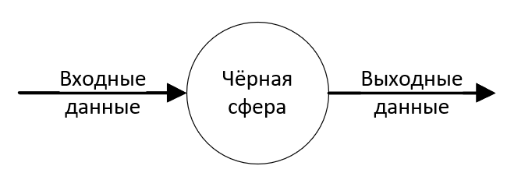
Рисунок 2.1 – Модель «Чёрная сфера»
Первым этапом нужно представить разрабатываемое приложение в виде модели «Чёрная сфера». Среди входных данных будут запросы пользователя на отображение данных или внесение изменений. Выходными данными будут необходимые пользователю обновлённые данные, а также список возможных действий с этими данными в виде пользовательского интерфейса приложения. Модель «Чёрная сфера» для данного приложения представлена на рисунке 2.2.
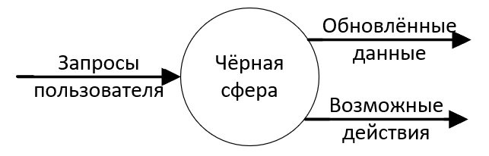
Рисунок 2.2 – Модель «Чёрная сфера» для приложения
Как уже было сказано ранее, основным процессом будет механизм добавления товара в корзину и формирование истории заказов.

2.2 Проектирование серверной части приложения

2.2.1 Разработка схемы базы данных
В целях выявления всех необходимых сущностей базы данных требуется провести серию нормализаций.
На первом этапе нормализации модель базы данных можно представить в виде связи между сущностями «Пользователи», «Корзины», «Продукция». Были выбраны именно эти сущности, потому что они являются основными при разработке приложения. Первый этап нормализации представлен на рисунке 2.3.
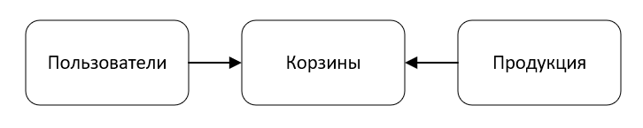
Рисунок 2.3 – Результат первого этапа нормализации
На втором этапе нормализации нужно добавить сущность «История заказов», которая будет хранить данные о ранее выполненных заказах для каждого из пользователей. Сущность «Пользователи» необходимо разбить на сущности «Пользователи» и «Роли». Сущность «Роли» будет хранить информацию о ролях для дальнейшей настройки уровня доступа пользователей к данным приложения. Сущность «Пользователи» будет хранить данные о пользователях и их паролях. Аналогичным образом нужно разбить сущность «Продукция» на сущности «Категории» и «Продукция». В сущности «Продукция» будут храниться данные о каждом из товаров, а в сущности «Категории» - общий список категорий. Второй этап нормализации представлен на рисунке 2.4.
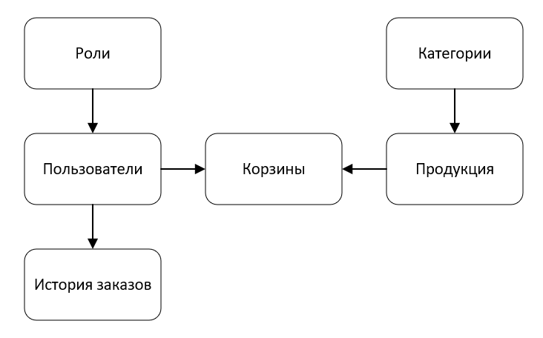
Рисунок 2.4 – Результат второго этапа нормализации
На третьем этапе нормализации сущность «История заказов» нужно разбить на сущности «Заказы», «Статусы» и «Содержания заказов». Сущность «Заказы» будет хранить данные об оформленных заказах и их статусе. Сущность «Статусы» будет содержать список возможных статусов заказа. Сущность «Содержания заказов» потребуется для хранения списка товаров для каждого из заказов в истории. Затем, для сущностей «Категории» и «Продукция», связующим элементом требуется добавить сущность «Список категорий», чтобы для каждого из товаров можно было добавить множество категорий. Также нужно добавить сущность «Типы продукции» для хранения наименования типов товаров. Третий этап нормализации представлен на рисунке 2.5.
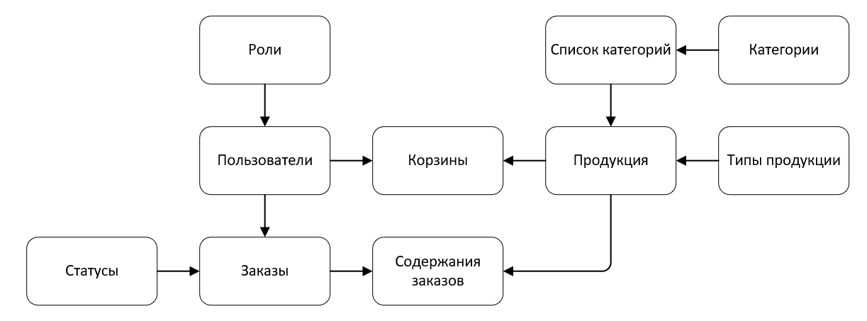
Рисунок 2.5 – Результат третьего этапа нормализации
В результате проведённой нормализации появилась возможность сформировать логическую модель данных, отображающую связи между каждыми сущностями и их атрибутами. Логическая модель данных представлена на рисунке 2.6
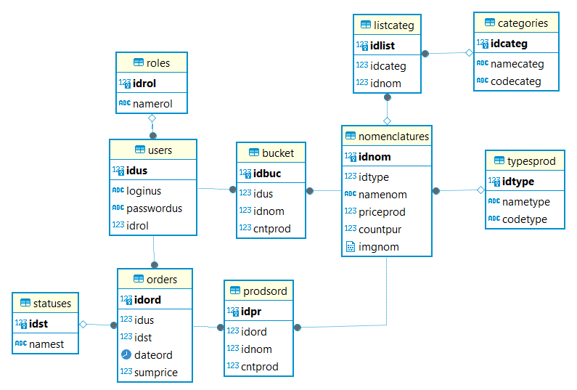
Рисунок 2.6 – Рисунок логической модели данных
Также в результате проведённой нормализации появилась возможность получить физическую модель данных, отображающую первичные и внешние ключи для связи данных сущностей. Физическая модель данных представлена на рисунке 2.7
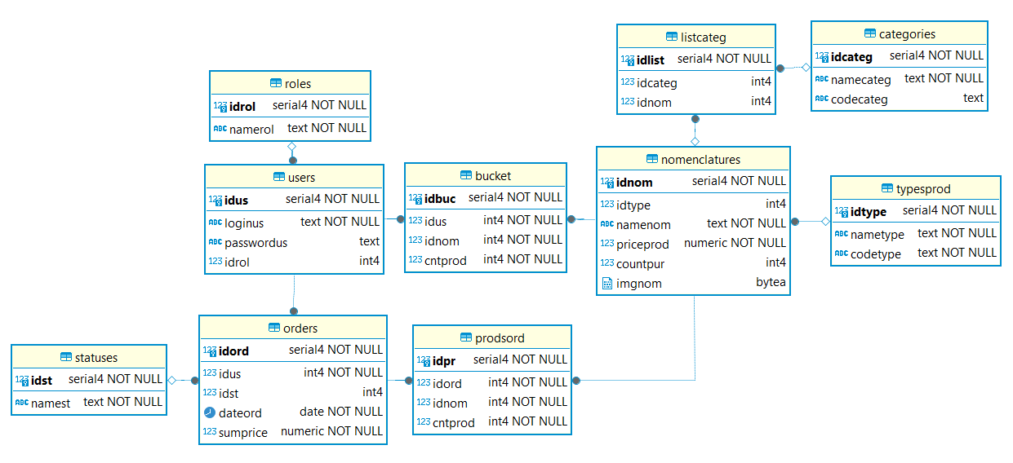
Рисунок 2.7 – Рисунок физической модели данных

2.2.2 Разработка структуры сущностей базы данных
В результате работы в разделе «Разработка схемы базы данных» была получена схема базы данных, со всеми необходимыми сущностями. Для удобства все сущности были сведены в табличном виде. Сущности базы данных представлены в таблице 2.1.
Таблица 2.1 – Сущности базы данных
Имя сущности | Назначение сущности | Типы данных | Перечисление наименований сущностей, которые подчиняются текущей сущности | Перечисление наименований сущностей, которым подчиняется текущая сущность
roles | Содержит информацию о ролях пользователей | serial,  text |  | users
users | Содержит информацию о пользователях | serial,  text,  text,  integer | roles | bucket,  orders
orders | Содержит информацию о заказах пользователей | serial,  integer,  integer,  date,  numeric | users,  statuses | prodsord
statuses | Содержит информацию о статусах заказов | serial,  text |  | orders
prodsord | Содержит информацию о товарах и их количестве для каждого из заказов | serial,  integer,  integer,  integer | orders,  nomenclatures
bucket | Содержит информацию о товарах и их количестве в корзине для каждого из пользователей | serial,  integer,  integer,  integer | users,  nomenclatures
Продолжение таблицы 2.1
Имя сущности | Назначение сущности | Типы данных | Перечисление наименований сущностей, которые подчиняются текущей сущности | Перечисление наименований сущностей, которым подчиняется текущая сущность
nomenclatures | Содержит информацию о товарах | serial,  integer,  text,  numeric,  integer,  bytea | typesprod | bucket,  prodsord,  listcateg
typesprod | Содержит информацию о типах товаров | serial,  text,  text |  | nomenclatures
listcateg | Содержит информацию о списке категорий для каждого из товаров | serial,  integer,  integer | nomenclatures,  categories
categories | Содержит информацию о категориях товаров | serial,  text,  text |  | listcateg

2.3 Проектирование клиентской части приложения

2.3.1 Разработка модульной схемы
С помощью HTML разные конструкции, изображения и другие объекты, такие как интерактивная веб-форма, могут быть встроены в отображаемую страницу. HTML предоставляет средства для создания заголовков, абзацев, списков, ссылок, цитат и других элементов.
CSS дает возможность браузеру корректно демонстрировать цвета, шрифты и позиционирование элементов страницы. Если же правильно использовать CSS, то в HTML нужно будет только создать описание очередности расположения объектов.
JavaScript позволяет изменять HTML и CSS код под различные ситуации, создавать динамически обновляемый контент, управлять мультимедиа, анимировать изображения.
Клиентскую часть приложения можно представить в виде модульной схемы, отображающую связь между окнами и страницами приложения. Модульная схема изображена на рисунке 2.8.
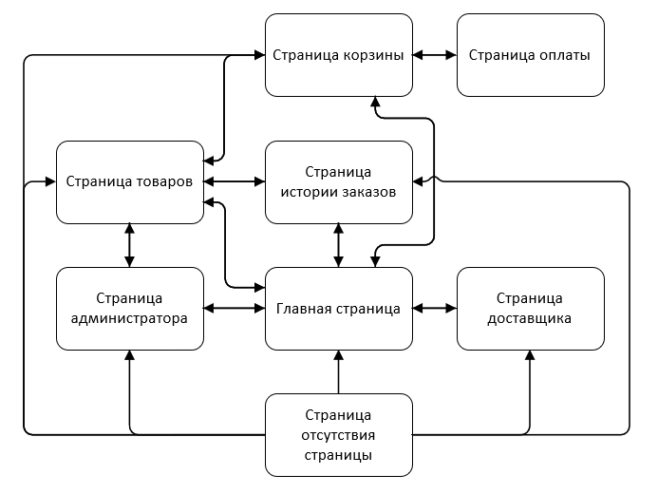
Рисунок 2.8 – Модульная схема клиентской части
Каждая страница будет содержать навигационный бар и подвал станицы. При помощи функциональности навигационного бара можно будет совершить поиск товара по категории, вызывать окна авторизации и переходить на страницы администратора, корзины и истории заказов в зависимости от роли. На главной странице будет описание сайта и выбор типа товара. На странице товаров можно будет добавлять товары в корзину. На странице администратора можно будет добавлять новые позиции товаров и управлять имеющимися. На странице корзины можно будет выбирать количество товаров и оформить заказ.

2.3.2 Разработка пользовательского интерфейса
Пользовательский интерфейс – это дизайн и визуальное представление программы, которое обеспечивает удобство использования и лёгкость взаимодействия для пользователей. Он включает в себя элементы, такие как кнопки, поля ввода, меню, иконки и другие элементы управления, которые позволяют пользователям взаимодействовать с приложением и выполнять необходимые им действия.
HTML (HyperText Markup Language) - это код, который используется для структурирования и отображения веб-страницы и её контента. Он используется, чтобы сообщать браузеру, как отображать веб-страницы, которые посещает пользователь. Он может быть сложным или простым, в зависимости от того, как хочет веб-дизайнер. HTML состоит из ряда элементов, которые могут быть использованы, чтобы вкладывать или оборачивать различные части контента, чтобы заставить контент отображаться или действовать определённым образом. Ограждающие теги могут сделать слово или изображение ссылкой на что-то ещё, могут сделать слова курсивом, сделать шрифт больше или меньше и так далее.
Окно входа будет содержать поля для ввода логина, пароля и кнопки входа, перехода к окну регистрации и закрытия окна.
Окно регистрации будет содержать поля для ввода логина, пароля, повторного ввода пароля, кнопки подтверждения, перехода к окну входа и кнопку закрытия.
Навигационная панель на каждой странице будет содержать выпадающий список для выбора категории товара и перехода на страницу товара. Также на панели будут кнопки входа и выхода, в зависимости от того, авторизован ли пользователь. В зависимости от роли авторизованного пользователя, будут отображаться кнопки для перехода к страницам администратора, корзины и истории заказов. Логотип сайта будет перенаправлять на главную страницу.
На главной странице будут кнопки с изображениями для выбора типа продукта и перехода на страницу товаров.
На странице с товарами, под каждым из товаров будут кнопки для взаимодействия. Обычные пользователи будут видеть кнопку добавления товара в корзину. Если же товар уже в корзине, то кнопка будет заблокирована. Администраторы будут видеть кнопку удаления товара.
Страница администратора будет содержать поле для выбора изображения, поля для ввода наименования товара, его цены и поля для выбора типа и категории товара. Также будет кнопка подтверждения и добавления нового товара.
На странице корзины, у каждого из товаров, будут отображаться кнопки для увеличения и уменьшения количества и удаления из корзины. Внизу страницы будет кнопка для отображения окна оформления заказа.
В окне оформления заказа будут поля для ввода имени получателя, адреса доставки, выпадающий список для выбора способа оплаты и кнопки для подтверждения и отмены.
Страница доставщика будет содержать кнопки изменения статуса заказа под каждым из заказов.

2.3.3 Организация доступа к объектам базы данных
В проект будет добавлена зависимость для подключения функциональности Thymeleaf. Thymeleaf — современный серверный механизм Java-шаблонов для веб и автономных сред, способный обрабатывать HTML, XML, JavaScript, CSS и даже простой текст. Основной целью Thymeleaf является создание элегантного и удобного способа шаблонизации. Чтобы достичь этого, Thymeleaf основывается на концепции Natural Templates, чтобы внедрить свою логику в файлы шаблонов таким образом, чтобы этот шаблон не влиял на отображение прототипа дизайна. Thymeleaf также был разработан с самого начала с учетом стандартов Web, особенно HTML5, что позволяет создавать полностью соответствующие стандарту шаблоны.
С помощью этой функциональности в коде страницы будет достаточно описать набор элементов для вывода одного экземпляра объекта и указать название параметра, по которому будет передаваться список этих объектов. В качестве примера можно взять страницу продуктов, где нужно вывести список объектов с повторяющимися элементами. Для этого нужно создать элемент списка li, в его параметрах вызвать th:each из функциональности Thymeleaf, указать название параметра для получения списка данных и название одного экземпляра полученного списка. Затем, для элемента списка нужно создать вложенные элементы, чтобы вывести данные из параметров выводимого объекта. Для этого так же требуется у каждого элемента вызвать th:text из функциональности Thymeleaf и указать название параметра.
После создания кода страницы останется лишь в методе Get для этой страницы получить её модель из контекста Spring. У этой модели требуется вызвать свойство addAttribute и передать в него название параметра и список объектов для вывода.

2.3.4 Разработка блок-схем алгоритмов процедур и функций
Основной функциональностью разрабатываемого приложения будет добавление товаров в корзину и формирование истории заказов. Для добавления товара в корзину нужно авторизироваться в роли пользователя, перейти на страницу товаров, выбрав одну из категорий товаров и под нужным товаром нажать на кнопку «Добавить в корзину».
Для добавления заказа в историю, нужно оформить заказ в корзине. Для этого нужно в навигационной панели нажать на кнопку «Корзина», у каждого из товаров выбрать нужное количество при помощи кнопок «+» и «-», а затем нажать на кнопку внизу страницы «Оформить заказ». После нажатия на эту кнопку, появится окно оформления заказа. В окне требуется заполнить поля «Имя получателя», «Адрес доставки», из выпадающего списка выбрать нужный способ оплаты и нажать на кнопку «Подтвердить», после чего произойдет перенаправление на страницу оплаты. После успешной оплаты автоматически откроется страница корзины, заказ добавится в историю текущего пользователя, а корзина очистится.
Метод addToBucketPost предназначен для проверки пригодности данных для внесения в базу данных. Принимает тело запроса, содержащее id выбранного товара. Выходными данными является запрос с кодом его статуса. Блок-схема метода addToBucketPost представлена на рисунке 2.9.
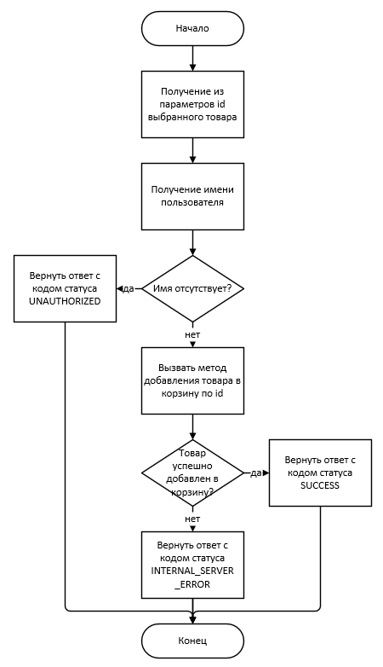
Рисунок 2.9 - Блок-схема алгоритма метода addToBucketPost
Метод addToBucket предназначен для добавления информации о товаре в таблицу корзины в базе данных. Принимает id добавляемого товара. Выходные данные отсутствуют. Блок-схема метода addToBucket представлена на рисунке 2.10.
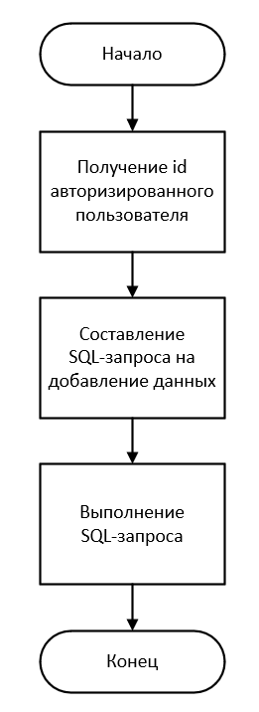
Рисунок 2.10 - Блок-схема алгоритма метода addToBucket
Метод makeOrderGet предназначен для формирования истории заказов. Входные данные отсутствуют. Выходными данными является адрес перенаправления пользователя. Блок-схема метода makeOrderGet представлена на рисунке 2.11.
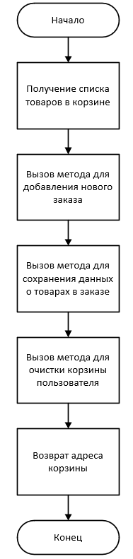
Рисунок 2.11 - Блок-схема алгоритма метода makeOrderGet
Метод findNomenclatures предназначен для получения списка товаров из корзины авторизованного пользователя. Входные данные отсутствуют. Выходными данными является список объектов товара. Блок-схема метода findNomenclatures представлена на рисунке 2.12.
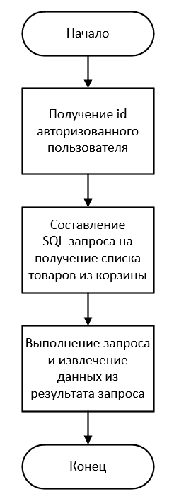
Рисунок 2.12 - Блок-схема алгоритма метода findNomenclatures
Метод addOrder отвечает за формирование новой записи в таблице с историей заказов. Входными данными является список объектов товаров. Выходными данными является целочисленное значение id добавленной записи. Блок-схема метода addOrder представлена на рисунке 2.13.
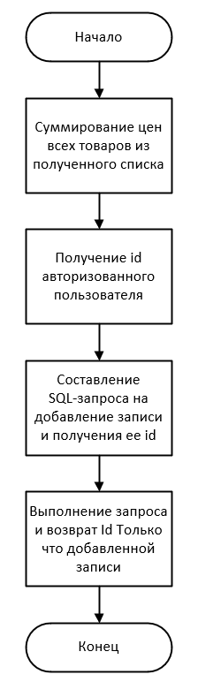
Рисунок 2.13 - Блок-схема алгоритма метода addOrder
Метод addProducts предназначен для сохранения товаров из корзины в историю заказов. Входными данными являются id заказа и список объектов товара. Выходные данные отсутствуют. Блок-схема метода addProducts представлена на рисунке 2.14.
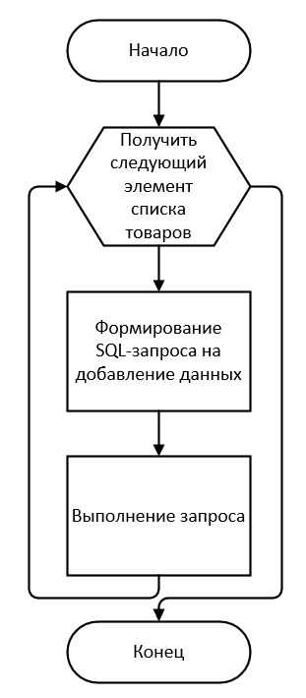
Рисунок 2.14 - Блок-схема алгоритма метода addProducts
Метод deleteProductsByUserId предназначен для очистки корзины пользователя по его id. Входными данными является id пользователя, а выходные данные отсутствуют. Блок-схема метода deleteProductsByUserId представлена на рисунке 2.15.
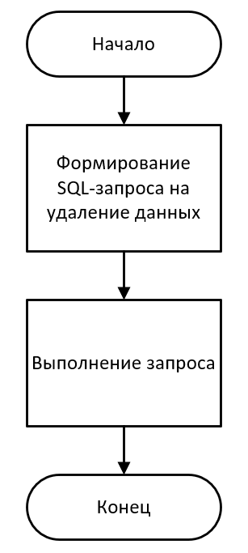
Рисунок 2.15 - Блок-схема алгоритма метода deleteProductsByUserId

2.4 Обеспечение коллективного доступа. Защита информации
Многопользовательский доступ к единому информационному пространству обеспечивается с помощью специальных систем управления доступом и аутентификации, которые позволяют различным пользователям получать доступ к общим ресурсам в рамках определённых полномочий.
Права доступа – это набор разрешений, которые определяют, какие действия пользователи могут выполнять в информационной системе или на определённых ресурсах. Права доступа определяют, к каким данным, файлам, приложениям или функциям системы, а также какие операции они могут выполнять с этими ресурсами.
В разрабатываемом приложении у пользователей будут роли «Покупатель», «Администратор» и «Доставщик». Пользователь с ролью «Покупатель» сможет осуществлять поиск товаров по категориям, добавлять товары в корзину, оформлять заказы и смотреть собственную историю заказов. Пользователь с ролью «Администратор» сможет добавлять новые товары в магазин, осуществлять поиск товаров по категориям и удалять товары. Пользователь с ролью «Доставщик» сможет просматривать список всех недоставленных заказов и менять их статус доставки.
Для того, чтобы авторизоваться пользователю будет необходимо в окне входа ввести свой логин и пароль. Если же пользователю потребуется зарегистрироваться, то ему будет нужно в окне входа нажать на кнопку «Регистрация», после чего появится окно регистрации.
В окне регистрации для создания аккаунта необходимо ввести имя пользователя, пароль, повторить пароль в поле «Повтор пароля» и нажать на кнопку подтверждения. После прохождения регистрации пользователь сможет войти в аккаунт в окне входа.

3 Технологический раздел

3.1 Тестирование и отладка приложения
Отладка программных продуктов – это процесс выявления анализа и устранения ошибок в программном коде с целью обеспечения корректного и эффективного функционирования программы. Отладка является неотъемлемой частью разработки программного обеспечения и выполняется как на этапе создания кода, так и в процессе тестирования и поддержки программ.
Для удобства, механизм тестирования методов разрабатываемой программы представлен в таблице 3.1.
Таблица 3.1 – Тестирование методов приложения
Имя процедуры или функции | Управляющее воздействие | Результат воздействия
liquibase | Запуск программы | Внесение изменений в схему подключённой базы данных
addResourceHandlers | Открытие страницы | Успешное открытие страницы
administrateGet | Открытие страницы администратора | Если пользователь авторизован как администратор, то страница откроется и заполнится данными. Иначе откроется главная страница.
Продолжение таблицы 3.1
Имя процедуры или функции | Управляющее воздействие | Результат воздействия
uploadImagePost | Сохранение и добавление нового товара на странице администратора | Обновится страница администратора, поля очистятся, а на странице продуктов появится новый товар
bucketGet | Открытие страницы корзины | Если пользователь авторизирован в роли «Покупатель», откроется страница и будут выведены товары из его корзины. Иначе откроется главная страница
editBucket | Увеличение или уменьшение количество товара на странице корзины | Изменение количества продукта в базе данных в соответствии с выбранным действием.
deleteFromBucket | Нажатие на кнопку «Удалить» на странице корзины | Выбранный товар удалится из таблицы корзины в базе данных
courierGet | Открытие страницы доставщика | Если пользователь авторизирован в роли «Доставщик», то откроется страница и заполнится данными. Иначе откроется главная страница
Продолжение таблицы 3.1
Имя процедуры или функции | Управляющее воздействие | Результат воздействия
changeStatusPost | Нажатие на кнопку заказа «Следующий этап» на странице доставщика | Изменится статус выбранного заказа в базе данных и обновится страница доставщика.
loginPost | Нажатие на кнопку «Войти» в окне входа | Произойдёт попытка авторизации пользователя
logoutPost | Нажатие на кнопку «Выйти» на любой странице | Произойдёт попытка выхода пользователя.
cancelPost | Нажатие на кнопку «Отмена» в окне входа или регистрации | Соответствующее окно закроется
mainGet | Открытие главной страницы | Если пользователь авторизирован в роди «Доставщик», то откроется страница доставщика. Иначе откроется главная страница
notFind | Ввод в поисковую строку отсутствующего адреса | Откроется страница с уведомлением об отсутствии страницы.
Продолжение таблицы 3.1
Имя процедуры или функции | Управляющее воздействие | Результат воздействия
makeOrderGet | Успешная оплата заказа на странице оплаты | Создание заказа в истории, очистка корзины, открытие страницы корзины
historyGet | Открытие страницы истории заказов | Если пользователь авторизован в роли «Покупатель», то откроется страница истории заказов и заполнится данными. Иначе откроется главная страница.
productsGet | Выбор категории в навигационной панели или выбор типа продукта на главной странице | Если пользователь авторизован в роли «Доставщик», то откроется страница доставщика. Иначе откроется страница товаров и выведутся товары, соответствующие выбранному критерию
Продолжение таблицы 3.1
Имя процедуры или функции | Управляющее воздействие | Результат воздействия
addToBucketPost | Нажатие на кнопку «Добавить в корзину» на странице товаров | Выбранный товар добавится в корзину авторизованного пользователя, а вместо нажатой кнопки появится надпись «Уже в корзине»
deleteProdect | Нажатие на кнопку «Удалить» на странице товаров | Если пользователь не авторизирован под ролью «Администратор», то изменений не произойдёт. Иначе выбранный товар окончательно удалится из базы данных
registerPost | Нажатие на кнопку «Зарегистрироваться» в окне регистрации | Произойдёт попытка регистрации пользователя
login | Попытка входа пользователя | Если введённый данные имеются в базе данных, то пользователь будет успешно авторизирован
logout | Попытка выхода пользователя | Очистка данных о пользователе из программы
Продолжение таблицы 3.1
Имя процедуры или функции | Управляющее воздействие | Результат воздействия
registration | Попытка регистрации пользователя | Если имя введено и пароли совпадают, то пользователь будет зарегистрирован
findNomenclatures | Получение списка товаров для страницы корзины | Получение списка товаров авторизированного пользователя, пригодных для вывода
addToBucket | Добавление товара в корзину | Товар будет добавлен в корзину авторизированного пользователя
updateProductCount | Изменение количества товара на странице корзины | Изменение количества выбранного товара в базе данных для указанного пользователя
deleteProductFromBucket | Удаление товара на странице корзины | Удаление указанного товара из таблицы корзины базы данных для указанного пользователя
deleteProductsByUserId | Очистка корзины после оформления заказа | Удаление всех записей из таблицы корзины базы данных для указанного пользователя
Продолжение таблицы 3.1
Имя процедуры или функции | Управляющее воздействие | Результат воздействия
findAllCategories | Формирование навигационной панели | Получение списка всех категорий товаров, пригодных для вывода
addNomenclature | Создание нового товара | Добавление товара в базу данных и получение его id
addNomenclatureCategory | Создание нового товара | Привязка указанной категории к товару в базе данных
deleteNomenclatureById | Удаление товара пользователем с ролью «Администратор» | Окончательное удаление указанного товара из базы данных
getImgById | Выведение изображения товара на страницу | Получение изображения указанного товара
findNomenclature | Открытие страницы товаров | Получение списка товаров в соответствии с указанными категориями и типами в виде, пригодном для вывода на страницу.
increaseCountPurchase | Создание заказа после успешной оплаты | Увеличение количества продаж для указанного товара
addOrder | Формирование заказа после успешной оплаты | Создание нового заказа в базе данных и получение его id
Окончание таблицы 3.1
Имя процедуры или функции | Управляющее воздействие | Результат воздействия
getOrderForCourier | Открытие страницы доставщика | Получение списка недоставленных заказов в пригодном для вывода виде
getOrdersByUserId | Открытие страницы истории заказов | Получение списка заказов указанного пользователя в пригодном для вывода виде
addProducts | Формирование заказа после успешной оплаты | Добавление товаров из корзины в заказ
findUser | Авторизация пользователя | Получение пользователя по указанному логину и паролю
addUser | Регистрация пользователя | Добавление нового пользователя в базу данных
getNavbar | Открытие любой страницы | Вывод на страницу навигационной панели

3.2 Инструкция администратора базы данных
Для корректной работы приложения требуется PostgreSQL 16.2. Для установки PostgreSQL требуется открыть официальный сайт, в таблице установщиков выбрать версию 16.2 и нажать «Download».
После скачивания установщика нужно его запустить, 4 раза нажать «Далее», на этапе задания пароля требуется ввести пароль для супер-пользователя «postgres». После ввода пароля нужно нажать «Далее» и настроить порт для сервера, но рекомендуются значения по умолчанию. Осталось лишь 4 раза нажать «Далее», после чего начнётся установка сервера PostgreSQL и pgAdmin4.
Для завершения настройки и подготовки сервера базы данных требуется запустить pgAdmin4, развернуть список серверов и развернуть данные об уже созданном сервере, после чего появится окно с просьбой ввода пароля супер-пользователя, который был установлен. После ввода пароля и подтверждения достаточно лишь создать базу данных нажатием правой клавишей мыши по названию сервера, в выпадающем меню выбрать «Create» и «Database…», в названии базы данных указать «epicureexpressdb» и нажать «Save».

3.3 Инструкция по эксплуатации приложения
Разрабатываемое приложение предназначено для добавления новых и удаления старых товаров администраторами, оформления заказов покупателями и управления статусами заказов доставщиками.
Перед установкой и дальнейшей настройкой приложения рекомендуется убедится в наличии установленных Docker desktop v4.30.0 и OpenJDK 21.0.1 для корректной работы приложения. Для установки проекта достаточно распаковать архив в любом удобном месте. Требуется заменить имя супер-пользователя и его пароль, установленные во время настройки PostgreSQL, в файлах проекта application.properties и docker-compose.yml.
После редактирования данных для авторизации на сервере требуется запустить командную строку в папке проекта и для запуска ввести команды:
./mvnw package
docker build –tag epicure-express .
docker-compose up -d
После выполнения указанных команд произойдёт компиляция проекта, сборка итогового приложения, формирование базы данных и запуск сервера, после чего можно приступить к использованию приложения.
Для возможности управления товарами пользователю требуется войти под ролью «Администратор». Для добавления товара требуется на главной странице нажать на кнопку «Управление», после чего откроется страница администратора и форма для добавления товара. Для добавления изображения нужно нажать на кнопку «Choose File» и в открывшемся окне выбора файла требуется выбрать изображение формата .jpg и нажать «Открыть». Затем нужно заполнить поля «Название товара», «Цена товара». В выпадающем списке «Тип товара» нужно выбрать значение из имеющихся. Для формирования списка категорий требуется выбрать в выпадающем списке «Категория товара» нужную категорию и нажать на кнопку «Добавить категорию», после чего в списке подключённых категорий появятся выбранные категории. После завершения заполнения формы нужно нажать на кнопку «Сохранить и добавить», после чего в базу данных будет добавлен товар.
Чтобы удалить товар пользователю с ролью «Администратор» требуется в навигационной панели выбрать категорию товара и на открывшейся странице товаров нажать на кнопку «Удалить» под нужным товаром.

4 Технико-экономический раздел
Основой расчета затрат на любой производственный процесс обычно является смета затрат. Смета затрат представляет собой сводный план всех расходов предприятия или организации на рассматриваемый период деятельности. Она определяет общую сумму издержек производства по видам используемых ресурсов, стадиям производственной деятельности, уровням управления предприятием и другим направлениям расходов. В смету включаются затраты основного и вспомогательного производства, связанные с изготовлением и продажей рассматриваемого продукта, а также на содержание административно-управленческого персонала, выполнение различных работ и услуг, в том числе и не входящих в основную производственную деятельность предприятия или организации.
Первым компонентом, входящим в сметный расчет, является материалы. В состав этих затрат принято включать стоимость материалов, которые будут проданы заказчику вместе с программным продуктом.
Совокупные затраты на материалы М, руб. рассчитываются по формуле 4.1:
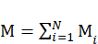, (4.1)
где М_{i} – стоимость, затраченная на каждый материал, руб.
Все материалы, используемые для изготовления проекта, их количество и стоимость включены, сведены в таблицу 4.1.
Таблица 4.1 –Материалы
Наименование | Цена за единицу, руб., коп. | Количество,  ед. изм. | Стоимость,  руб., коп.
USB-накопитель 4 Гб | 299,00 | 1 | 299,00
Итого |  |  | 299,00
Стоимость отдельного материала М_{i}, руб. рассчитывается по формуле 4.2:
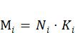, (4.2)
где N_{i} – стоимость отдельного материала за штуку, руб.;
K_{i} – количество отдельного материала, руб.
Подстановкой указанных выше значений в формулу 4.1 получено:
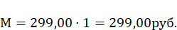
Вторым компонентом, включаемым в сметный расчет, являются затраты на вспомогательные материалы. В состав этих затрат принято включать стоимость расходуемых за период работ покупных инструментов и малоценного хозяйственного инвентаря.
Совокупные затраты на вспомогательные материалы и малоценный инвентарь ВМ, руб. рассчитываются по формуле 4.3:
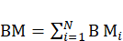, (4.3)
где ВМ_{i} – стоимость, затраченная на каждый вспомогательный материал, руб.
Все вспомогательные материалы, используемые в рамках работы непосредственно над проектом, их количество и стоимость включены в таблицу 4.2.
Таблица 4.2 – Вспомогательные материалы
Наименование | Цена за единицу, руб., коп. | Количество,  ед. изм. | Стоимость,  руб., коп.
Бумажный лист формата А4. | 1,06 | 122 | 129,32
Ватман формата А0, шт. | 160,00 | 2 | 320,00
Картридж для принтера, шт. | 1490,00 | 0,4 | 596,00
Итого |  |  | 1045,32
Стоимость отдельного вспомогательного материала ВМ_{i}, руб. рассчитывается по формуле 4.4:
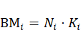, (4.4)
где N_{i} – стоимость отдельного вспомогательного материала за штуку, руб.;
K_{i} – количество отдельного вспомогательного материала, руб.
Подстановкой указанных выше значений в формулу 4.3 получено:
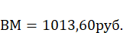
Третьим компонентом затрат на разработку являются затраты на энергетические ресурсы ЭР, руб, состоящие из затрат на электроэнергию и затрат на топливо, и рассчитываемые по формуле 4.5:
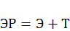, (4.5)
где Э – затраты на электроэнергию, руб.;
Т – затраты на топливо, руб.
Так как разработка программного продукта не требует затрат на топливо, то стоимость топлива принимается равным нулю.
Затраты на электроэнергию вычисляются по формуле 4.6:
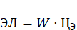, (4.6)
где W – совокупная потребленная мощность, КВт×ч;
Ц_{Э} – стоимость одного КВт×ч электроэнергии, руб.; составляет 3,99руб.
Совокупная потребленная мощность W рассчитывается по формуле 4.8:
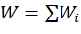, (4.7)
где W_{i} – мощность, потребляемая отдельным устройством, КВт.
В таблице 4.3 представлены все возможные устройства, используемые в разработке продукта, потребляющие электроэнергию.
Таблица 4.3 – Используемые устройства
Наименование | Потребляемая мощность, КВт | Продолжительность эксплуатации в смену, час. | Количество смен в цикле производства (разработки), шт. | Потребленная мощность, КВт×ч
Компьютер | 0,18 | 8 | 30 | 43,2
Принтер | 0,48 | 0,5 | 1 | 0,24
Итого |  |  |  | 43,44
Потребленная мощность W_{i}, кВт×ч для каждого из устройств рассчитывается по формуле 4.8:
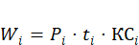, (4.8)
где P_{i} – мощность устройства, КВт;
t_{i} – продолжительность эксплуатации устройства за одну рабочую смену. час.;
КС_{i} – количество смен, в течение которых использовалось устройство, шт.
Подстановкой значений из таблицы 4.3 в формулу 4.7 получено значение потребленной мощности:
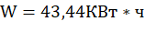
Подстановкой указанных выше значений в формулу 4.6, получаем затраты на электроэнергию:
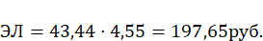
Подстановкой указанных выше значений в формулу 4.5, получаем затраты на энергетические ресурсы:
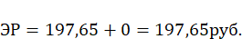
Четвертым этапом сметного расчета является расчет амортизации использованного в проекте оборудования.
Амортизация – это процесс постепенного переноса стоимости средств, по мере их износа, на стоимость продукции, которая производится. Амортизация распространяется на основные средства, основные фонды и нематериальные активы. Она исчисляется линейным, нелинейным методом, способом уменьшения остаточной стоимости, способом списания стоимости по сумме лет использования.
Амортизационные отчисления – отчисления части стоимости основных средств для возмещения их износа. Амортизационные отчисления включаются в издержки производства и производятся коммерческими организациями на основе установленных норм и балансовой стоимости основных средств.
Общий объем амортизационных отчислений АМ, руб., включаемый в расчет по проекту для всех устройств можно вычислить по формуле 4.9:
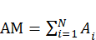, (4.9)
где А_{i} – амортизационное отчисление для отдельного основного средства, руб.
Для разработки программного продукта потребовалось оборудование и нематериальные активы, перечисленные в таблице 4.4.
Таблица 4.4 – Информация по расчету амортизационных отчислений
Наименование основного средства | Изначальная стоимость, руб., коп. | Срок службы, лет | Сумма ежегодного амортиза-ционного отчисления,  руб., коп. | Период использования в проекте, кален. дн. | Сумма амортиза-ционного отчисления, руб., коп.
Компьютер | 79 999,00 | 5 | 15 999,8 | 30 | 1 315,05
Принтер | 19 390,00 | 5 | 3 878,00 | 30 | 318,74
Windows 10 Pro | 9 800,00 | 2 | 4 900,00 | 30 | 402,74
Microsoft Office professional 2021 | 50 500,00 | 6 | 8 416,67 | 30 | 691,78
Итого |  |  |  |  | 2 728,31
Амортизационное отчисление А_{i}, руб., включаемое в расходы по проекту, для каждого из основных средств можно вычислить по формуле 4.10:
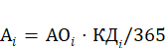, (4.10)
где АО_{i} – сумма планируемого амортизационного отчисления для основного средства за год, руб.;
КД_{i} – количество календарных дней, в течение которых использовалось основное средство, дн.;
365 – это количество календарных дней в году, дн.
Для всех основных средств и нематериальных активов рассчитывается сумма годового амортизационного отчисления АО_{i}, руб. по формуле 4.11, которое каждый год будет составлять одну и ту же величину для одного и того же устройства.
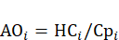, (4.11)
где НС_{i} – начальная стоимость основного средства, руб.;
Ср_{i} – срок службы основного средства, лет.
Далее для каждого основного средства рассчитывается период его использования в проекте в календарных днях КД_{i}, формула 4.12:
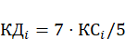, (4.12)
где КС_{i} – это количество рабочих дней (фактически, при односменном режиме работы – количество рабочих смен);
5 – это количество рабочих дней на наделе;
7 – это количество календарных дней в неделе.
Подстановкой значений из таблицы 4.4 в формулу 4.9 получено:
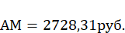
Следующим этапом сметного расчета является затраты на оплату труда.
Фонд оплаты труда ЗП, руб., включаемый в затраты по проекту, можно рассчитать по формуле 4.13:
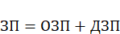, (4.13)
где ОЗП – основная заработная плата всех работников, участвовавших в проекте, руб.;
ДЗП – дополнительная заработная плата всех работников, участвовавших в проекте, руб.;
Основная заработная плата ОЗП, руб., включаемая в затраты проекта, будет складываться из двух частей, для расчёта можно воспользоваться формулой 4.14:
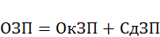, (4.14)
где ОкЗП – сумма заработных плат всех рабочих, участвовавших в проекте, оплачиваемых по окладной системе оплаты труда, руб.;
СдЗП – сумма заработных плат всех рабочих, участвовавших в проекте, оплачиваемых по сдельной системе оплаты труда;
Заработная плата всех рабочих ОкЗП, руб., участвовавших в проекте, оплачиваемых по окладной системе оплаты труда, вычисляется по формуле 4.15:
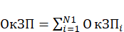, (4.15)
где ОкЗП_{i} – заработная плата отдельного рабочего, участвовавшего в проекте, оплачиваемого по окладной системе оплаты труда, руб.
В таблице 4.5 сведены данные по работникам, принимавшим участие в проекте, оплачиваемым по окладной системе оплаты труда.
Таблица 4.5 – Заработная плата
Должность, профессия  работника | Месячный оклад, руб., коп. | Отработано смен, шт. | Заработная плата, руб., коп.
Инженер-программист | 70 000,00 | 30 | 102 941,18
Итого |  |  | 102 941,18
В рамках проекта заработная плата ОкЗП_{i}, руб., заработанная каждым из работников, оплачиваемых по окладной системе оплаты труда, рассчитывается по формуле 4.16:
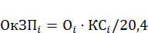, (4.16)
где О_{i} – оклад работника, руб.,
КС_{i} – количество смен (рабочих дней), которое он работал по проекту, шт., составляет 30 дней;
20,4 – это среднемесячное количество смен (рабочих дней), шт.
Подстановкой указанных выше значений в формулу 4.15 получено:
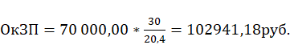
Заработная плата всех рабочих, оплачиваемых по сдельной системе оплаты труда, 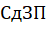, руб., рассчитывается по формуле 4.17:
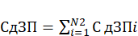, (4.17)
где СдЗП_{i} – сумма заработных плат всех рабочих, участвовавших в проекте, оплачиваемых по сдельной системе оплаты труда, руб.
Так как в разработке проекта не участвовали рабочие, оплачиваемые по сдельной системе оплаты труда, сдельная заработная плата равна нулю.
Подстановкой указанных выше значений в формулу 4.14 получено:
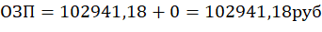
Предполагается, что в оплату труда по проекту должна быть заложена в том числе, и дополнительная заработная плата ДЗП, которую необходимо будет выплачивать тем же самым работникам, например, в связи с очередным отпуском, то ее расчет будем осуществлять исходя из того, что ее размер должен составлять какую-то разумную обоснованную долю от основной заработной платы.
Известно, что большинство работников находятся в очередных плановых отпусках в среднем около одного месяца в году, то логично предположить, что доля дополнительной заработной платы ДЗП будет около 1/12 от основной заработной платы, что составляет приблизительно 8-9%. Логично допустить, что кроме отпусков работникам в соответствии с действующим законодательством предстоит делать еще какие-либо выплаты в виде дополнительной заработной платы. По этой причине полученную долю можно несколько увеличить и выбирать ее в размере 9-12%. Таким образом, сумму затрат на дополнительную заработную плату ДЗП, руб., можно рассчитать по формуле 4.18:
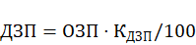, (4.18)
где ОЗП – основная заработная плата всех работников, участвовавших в проекте, руб.;
К_{ДЗП} – коэффициент, %.
В рамках проекта К_{ДЗП} выбран равным 10%.
Подстановкой указанных выше значений в формулу 4.18 получено:
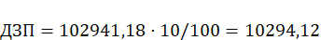
Подстановкой указанных выше значений в формулу 4.13 получено:
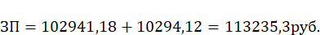
Шестым компонентом, включаемым в сметный расчет, являются страховые взносы.
Социальное страхование – это система социальной защиты, задача которой – обеспечивать реализацию конституционного права экономически активных граждан на материальное обеспечение в старости, в случае болезни, полной или частичной утраты трудоспособности, потери кормильца, безработицы.
Уплата страховых взносов является прямой обязанностью организации-работодателя, при этом часть выплат носит персональный характер. Так, например, выплат на лицевой счет каждого из работников в пенсионном фонде зависит от размера его персональной заработной платы.
Общий размер страховых взносов СВ, руб., необходимых для перечисления во все страховые фонды и включаемый в состав затрат при производстве, можно вычислить как некоторый процент от фонда заработной платы, для расчёта можно воспользоваться формулой 4.19:
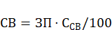, (4.19)
где ЗП – фонд оплаты труда по проекту, рассчитанный ранее (руб.), составляет 102 941,18 руб.;
С_{СВ} – ставка (размер налога) страховых взносов, %.
Ставка страховых взносов С_{СВ} на 2022 год составляет 30,2%.
Подстановкой указанных выше значений в формулу 4.19 получено:
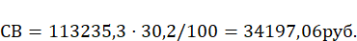
Следующим этапом сметного расчета является накладные расходы.
В зависимости от размеров предприятия или организации накладные расходы НР, руб., могут варьироваться в достаточно широком диапазоне. Поэтому в обычной практике в сметных расчетах их принято отражать в процентном отношении к заработной плате основных работников, для расчёта можно воспользоваться формулой 4.20:
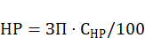, (4.20)
где ЗП – фонд оплаты труда по проекту, руб.;
С_{НР} – размер накладных расходов, %.
Размер накладных расходов С_{НР} составляет 10%.
Подстановкой указанных выше значений в формулу 4.20 получено:
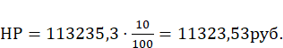
Восьмым этапом сметного расчета является расчет себестоимости.
Себестоимость – это текущие затраты на производство товара или услуги, запуск их в обращение и реализацию. Расчет и анализ себестоимости продукции является важнейшей задачей любого предприятия и входит в систему управленческого учета, так как именно себестоимость лежит в основе большинства управленческих решений.
Себестоимость Сб, руб. программного продукта определяется по формуле 4.21.
Сб = М + ВМ + ЭР + АМ + ЗП + СВ +НР, (4.21)
где М – затраты на материалы руб.;
ВМ – затраты на вспомогательные материалы, руб.;
ЭР – энергетические затраты, руб.;
АМ – затраты на амортизацию, руб.;
ЗП – затраты на заработную плату, руб.;
СВ – страховые взносы, уплаченные работодателем с фонда оплаты труда, руб.;
НР – накладные расходы, возникающие как непредусмотренные всеми предшествующими статьями, руб.;
Подстановкой указанных выше значений в формулу 4.21 получено:
Исходя из вышеперечисленных расчетов следует, что программный продукт является конкурентоспособным, его себестоимость составляет 163 026,17 руб.
Данный продукт является востребованным для пользователей, так как функциональность приложения несколько больше, чем у аналогов, а также в нем обеспечено безопасное хранение данных и устойчивость к возникающим ошибкам.

5 Раздел охраны труда
В программировании, как и в любой другой области, существует необходимость обеспечения безопасности и благоприятных условий труда для специалистов. Охрана труда – это система сохранения жизни и здоровья работников в процессе трудовой деятельности, включающая в себя правовые, социально-экономические, организационно-технические, санитарно-гигиенические, лечебно-профилактические, реабилитационные и иные мероприятия.
Согласно ГОСТ 12.2.032-78 конструкция рабочего места и взаимное расположение всех его элементов должно соответствовать антропометрическим, физическим и психологическим требованиям. Большое значение имеет также характер работы. В частности, при организации рабочего места программиста должны быть соблюдены оптимальное размещение оборудования, входящего в состав рабочего места, достаточное рабочее пространство, позволяющее осуществлять все необходимые движения и перемещения, необходимо естественное и искусственное освещение для выполнения поставленных задач, уровень акустического шума не должен превышать допустимого значения.
Главными элементами рабочего места программиста являются письменный стол и кресло. Основным рабочим положением является положение сидя. Рабочее место для выполнения работ в положении сидя организуется в соответствии с ГОСТ 12.2.032-78.
Рабочая поза сидя вызывает минимальное утомление программиста. Рациональная планировка рабочего места предусматривает четкий порядок и постоянство размещения предметов, средств труда и документации. То, что требуется для выполнения работ чаще, расположено в зоне легкой досягаемости рабочего пространства.

Заключение
В результате проделанной работы было разработано веб-приложение, позволяющее формировать каталог магазина, осуществлять поиск по категориям товаров, формировать корзину покупателя, оформлять заказы и историю заказов, а также изменять статусы заказов. Возможность добавления товаров имеют только пользователи с ролью «Администратор», формировать корзину и оформлять заказы – только пользователи с ролью «Покупатель», а изменять статус заказов – пользователи с ролью «Доставщик».
Главным достоинством Разработанного приложения можно выделить отсутствие необходимости установки программ для обычного пользователя, простой и интуитивный интерфейс, простоту работы на сайте и реализованный плиточный интерфейс, позволяющий быстрее ориентироваться в интерфейсе приложения
Разработанное приложение доступно, как для группового использования, так и для личного. За счёт работы приложения через браузер, обязательно требуется подключение к интернету для соединения клиента с сервером.
Данное приложение можно улучшить, добавив сортировку товаров по критериям, страницы для каждого из товаров с их описанием, учитывание товаров на складе с автоматическим скрытием товара при его отсутствии, разделение товаров по сроку годности и расчёт прибыльности сайта.

Список используемых источников
- Принцип работы веб-приложений: https://habr.com/ru/articles/450282/
- Что такое фреймворк: https://netology.ru/blog/06-2023-framework
- Описание функциональности Thymeleaf: https://habr.com/ru/articles/350864/
- Книга Марк Лой, патрик Нимайер, Дэниэл Лук - «Learning Java. An Introduction to Real-World Programming with Java»
- Книга Лауренциу Спилкэ - «Spring Быстро» 2022г.
- Приложение А
Программный код модели Bucket
package com.example.epicureexpress.models;

import java.math.BigDecimal;

public class Bucket {
private int id;
private int idBucket;
private int countProduct;

private byte[] imageProd;
private String nameProd;
private BigDecimal priceProd;
private String servletId;

public void setId(int id){
this.id = id;
}
public int getId(){
return id;
}
public void setIdBucket(int idBucket) {
this.idBucket = idBucket;
}
public int getIdBucket() {
return idBucket;
}
public void setCountProduct(int countProduct){
this.countProduct = countProduct;
}
public int getCountProduct(){
return countProduct;
}
public void setImageProd(byte[] imageProd){
this.imageProd = imageProd;
}
public byte[] getImageProd(){
return imageProd;
}
public void setNameProd(String nameProd){
this.nameProd = nameProd;
}
public String getNameProd(){
return nameProd;
}
public void setPriceProd(BigDecimal price){
this.priceProd = price;
}
public BigDecimal getPriceProd(){
return priceProd;
}
public void setServletId(String servletId){
this.servletId = servletId;
}
public String getServletId(){
return servletId;
}
}
Программный код модели Category
package com.example.epicureexpress.models;

public class Category {
private int id;
private String name;
private String code;

public void setId(int id){
this.id = id;
}
public int getId(){
return id;
}
public void setName(String name){
this.name = name;
}
public String getName(){
return name;
}
public void setCode(String code){
this.code = code;
}
public String getCode(){
return code;
}
}
Программный код модели LoginProcessor
package com.example.epicureexpress.models;

import com.example.epicureexpress.repositories.UsersRepository;
import com.example.epicureexpress.services.LoggedUserManagementService;
import org.springframework.stereotype.Component;
import org.springframework.web.context.annotation.RequestScope;

import java.util.List;

@Component
@RequestScope
public class LoginProcessor {
private final LoggedUserManagementService loggedUserManagementService;
private final UsersRepository usersRepository;
private String username;
private String password;
public LoginProcessor(
LoggedUserManagementService loggedUserManagementService,
UsersRepository usersRepository
){
this.loggedUserManagementService = loggedUserManagementService;
this.usersRepository = usersRepository;
}
public boolean login(){
String username = this.username;
String password = this.password;
boolean loginResult = false;
List<User> gettingUsers = usersRepository.findUser(username,password);
if (gettingUsers.size() != 0){
loggedUserManagementService.setUsername(gettingUsers.get(0).getLogin());
loggedUserManagementService.setIdRole(gettingUsers.get(0).getIdRol());
loggedUserManagementService.setId(gettingUsers.get(0).getId());
loggedUserManagementService.setRoleName(gettingUsers.get(0).getRoleName());
loginResult = true;
}
return loginResult;
}
public boolean logout(){
boolean logoutResult = false;
loggedUserManagementService.setId(0);
loggedUserManagementService.setUsername(null);
loggedUserManagementService.setIdRole(0);
loggedUserManagementService.setRoleName(null);
logoutResult = true;
return logoutResult;
}
public String getUsername(){
return username;
}
public void setUsername(String username){
this.username = username;
}
public String getPassword(){
return password;
}
public void setPassword(String password){
this.password = password;
}
}
Программный код модели Nomenclature
package com.example.epicureexpress.models;

import java.math.BigDecimal;

public class Nomenclature {
private int id;
private byte[] image;
private String name;
private BigDecimal price;
private int idType;
private int countPurchase;
private String servletId;
private boolean inBucket;

public void setId(int id){
this.id = id;
}
public int getId(){
return id;
}
public void setImage(byte[] image){
this.image = image;
}
public byte[] getImage(){
return image;
}
public void setName(String name){
this.name = name;
}
public String getName(){
return name;
}
public void setPrice(BigDecimal price){
this.price = price;
}
public BigDecimal getPrice(){
return price;
}
public void setIdType(int idType){
this.idType = idType;
}
public int getIdType(){
return idType;
}
public void setCountPurchase(int countPurchase){
this.countPurchase = countPurchase;
}
public int getCountPurchase(){
return countPurchase;
}
public void setServletId(String servletId){
this.servletId = servletId;
}
public String getServletId(){
return servletId;
}
public void setInBucket(boolean inBucket){
this.inBucket = inBucket;
}
public boolean getInBucket(){
return inBucket;
}
}
Программный код модели Order
package com.example.epicureexpress.models;

import java.math.BigDecimal;
import java.util.Date;

public class Order {
private int id;
private int idStatus;
private String status;
private int idUser;
private Date dateOrder;
private BigDecimal sumPrice;

public void setId(int id) {
this.id = id;
}
public int getId() {
return id;
}
public void setIdStatus(int idStatus) {
this.idStatus = idStatus;
}
public int getIdStatus() {
return idStatus;
}
public void setStatus(String status) {
this.status = status;
}
public String getStatus() {
return status;
}
public void setDateOrder(Date dateOrder) {
this.dateOrder = dateOrder;
}
public Date getDateOrder() {
return dateOrder;
}
public void setSumPrice(BigDecimal sumPrice) {
this.sumPrice = sumPrice;
}
public BigDecimal getSumPrice() {
return sumPrice;
}
}
Программный код модели OrderProduct
package com.example.epicureexpress.models;

public class OrderProduct {
private int id;
private int idOrder;
private int idNomenclature;
private int countProduct;

public void setId(int id) {
this.id = id;
}
public int getId() {
return id;
}
public void setIdOrder(int idOrder) {
this.idOrder = idOrder;
}
public int getIdOrder() {
return idOrder;
}
public void setIdNomenclature(int idNomenclature) {
this.idNomenclature = idNomenclature;
}
public int getIdNomenclature() {
return idNomenclature;
}
public void setCountProduct(int countProduct) {
this.countProduct = countProduct;
}
public int getCountProduct() {
return countProduct;
}
}
Программный код модели RegistrationProcessor
package com.example.epicureexpress.models;

import com.example.epicureexpress.repositories.UsersRepository;
import org.springframework.stereotype.Component;
import org.springframework.web.context.annotation.RequestScope;

import java.util.List;

@Component
@RequestScope
public class RegistrationProcessor {
private final UsersRepository usersRepository;
private String username;
private String password;
private String repeatPassword;

public RegistrationProcessor(
UsersRepository usersRepository
){
this.usersRepository = usersRepository;
}

public boolean registration(){
String username = this.username;
String password = this.password;
String repeatPassword = this.repeatPassword;

List<User> gettingUsers = usersRepository.findUser(username,password);
if(
gettingUsers.size() != 0
|| !repeatPassword.equals(password)
|| username.length() < 1
|| password.length() < 6
){
return false;
}

usersRepository.addUser(username,password);

return true;
}

public String getUsername(){
return username;
}
public void setUsername(String username){
this.username = username;
}
public String getPassword(){
return password;
}
public void setPassword(String password){
this.password = password;
}
public String getRepeatPassword(){
return repeatPassword;
}
public void setRepeatPassword(String repeatPassword){
this.repeatPassword = repeatPassword;
}
}
Программный код модели Status
package com.example.epicureexpress.models;

public class Status {
private int id;
private String name;

public void setId(int id) {
this.id = id;
}
public int getId() {
return id;
}
public void setName(String name) {
this.name = name;
}
public String getName() {
return name;
}
}
Программный код модели TypeProd
package com.example.epicureexpress.models;

public class TypeProd {
private int id;
private String name;
private String code;

public void setId(int id) {
this.id = id;
}
public int getId() {
return id;
}
public void setName(String name) {
this.name = name;
}
public String getName() {
return name;
}
public void setCode(String code) {
this.code = code;
}
public String getCode() {
return code;
}
}
Программный код модели User
package com.example.epicureexpress.models;

public class User {
private int id;
private String login;
private String password;
private int idRol;
private String roleName;

public void setId(int id){
this.id = id;
}
public int getId(){
return id;
}
public void setLogin(String login){
this.login = login;
}
public String getLogin(){
return login;
}
public void setPassword(String password){
this.password = password;
}
public String getPassword(){
return password;
}
public void setIdRol(int idRol){
this.idRol = idRol;
}
public int getIdRol(){
return idRol;
}
public void setRoleName(String roleName) {
this.roleName = roleName;
}
public String getRoleName() {
return roleName;
}
}
Программный код репозитория BucketRepository
package com.example.epicureexpress.repositories;

import com.example.epicureexpress.models.Bucket;
import com.example.epicureexpress.services.LoggedUserManagementService;
import org.springframework.jdbc.core.JdbcTemplate;
import org.springframework.jdbc.core.RowMapper;
import org.springframework.stereotype.Repository;

import java.util.List;

@Repository
public class BucketRepository {
private final JdbcTemplate jdbc;
private final LoggedUserManagementService loggedUserManagementService;

public BucketRepository(
JdbcTemplate jdbc,
LoggedUserManagementService loggedUserManagementService
){
this.jdbc = jdbc;
this.loggedUserManagementService = loggedUserManagementService;
}

public List<Bucket> findNomenclatures(){
int idUs = loggedUserManagementService.getId();
String sql = "SELECT n.*, b.cntprod, b.idbuc FROM nomenclatures n JOIN bucket b ON n.idnom = b.idnom WHERE b.idus = "+idUs;
RowMapper<Bucket> nomenclatureRowMapper = (r, i) -> {
Bucket rowObject = new Bucket();
rowObject.setId(r.getInt("idnom"));
rowObject.setIdBucket(r.getInt("idbuc"));
rowObject.setServletId("/product/imgServlet?id="+r.getInt("idnom"));
rowObject.setNameProd(r.getString("namenom"));
rowObject.setPriceProd(r.getBigDecimal("priceprod"));
rowObject.setImageProd(r.getBytes("imgnom"));
rowObject.setCountProduct(r.getInt("cntprod"));
return rowObject;
};
return jdbc.query(sql, nomenclatureRowMapper);
}

public void addToBucket(int productId){
int userId = loggedUserManagementService.getId();
String sql = "INSERT INTO bucket (idus,idnom,cntprod) VALUES (?,?,?)";
jdbc.update(sql, userId, productId, 1);
}

public void updateProductCount(int userId, int productId, boolean increment) {
String sql = "UPDATE bucket SET cntprod = cntprod + ? WHERE idus = ? AND idnom = ?";
int change = increment ? 1 : -1;
jdbc.update(sql, change, userId, productId);
}

public void deleteProductFromBucket(int userId, int productId) {
String sql = "DELETE FROM bucket WHERE idus = ? AND idnom = ?";
jdbc.update(sql, userId, productId);
}

public void deleteProductsByUserId(int userId){
String sql = "DELETE FROM bucket WHERE idus = ?";
jdbc.update(sql, userId);
}
}
Программный код репозитория CategoriesRepository
package com.example.epicureexpress.repositories;

import com.example.epicureexpress.models.Category;
import org.springframework.jdbc.core.JdbcTemplate;
import org.springframework.jdbc.core.RowMapper;
import org.springframework.stereotype.Repository;

import java.util.List;

@Repository
public class CategoriesRepository {
private final JdbcTemplate jdbc;

public CategoriesRepository(JdbcTemplate jdbc){
this.jdbc = jdbc;
}

public List<Category> findAllCategories(){
String sql = "SELECT * FROM categories ORDER BY namecateg";
RowMapper<Category> categoryRowMapper = (r, i) -> {
Category rowObject = new Category();
rowObject.setId(r.getInt("idcateg"));
rowObject.setName(r.getString("namecateg"));
rowObject.setCode("/products?selectedcategory="+r.getString("codecateg"));
return rowObject;
};
return jdbc.query(sql, categoryRowMapper);
}
}
Программный код репозитория NomenclaturesRepository
package com.example.epicureexpress.repositories;

import com.example.epicureexpress.models.Bucket;
import com.example.epicureexpress.models.Nomenclature;
import com.example.epicureexpress.services.LoggedUserManagementService;
import org.springframework.jdbc.core.JdbcTemplate;
import org.springframework.jdbc.core.RowMapper;
import org.springframework.stereotype.Repository;

import java.util.List;

@Repository
public class NomenclaturesRepository {
private final JdbcTemplate jdbc;
private final LoggedUserManagementService loggedUserManagementService;

public NomenclaturesRepository(
JdbcTemplate jdbc,
LoggedUserManagementService loggedUserManagementService
){
this.jdbc = jdbc;
this.loggedUserManagementService = loggedUserManagementService;
}

public int addNomenclature(Nomenclature nomenclature) {
byte[] imageData = nomenclature.getImage();
String sql = "INSERT INTO nomenclatures (idtype, namenom, priceprod, imgnom, countpur) VALUES (?, ?, ?, ?, ?) RETURNING idnom";
return jdbc.queryForObject(
sql,
new Object[]{
nomenclature.getIdType(),
nomenclature.getName(),
nomenclature.getPrice(),
imageData,
nomenclature.getCountPurchase()
},
Integer.class
);
}

public void addNomenclatureCategory(int idNom, int idCateg){
String sql = "INSERT INTO listcateg (idnom, idcateg) VALUES (?, ?)";
jdbc.update(sql, idNom, idCateg);
}

public void deleteNomenclatureById(int idNom){
String sql = "DELETE FROM nomenclatures WHERE idnom = "+idNom;
jdbc.update(sql);
}

public byte[] getImgById(int idNom){
String sql = "SELECT * FROM nomenclatures WHERE idnom = "+idNom;
RowMapper<Nomenclature> nomenclatureRowMapper = (r, i) -> {
Nomenclature rowObject = new Nomenclature();
rowObject.setId(r.getInt("idnom"));
rowObject.setImage(r.getBytes("imgnom"));
return rowObject;
};
return jdbc.query(sql, nomenclatureRowMapper).get(0).getImage();
}

public List<Nomenclature> findNomenclature(String selectedtype, String selectedcategory){
String sql = "SELECT * FROM nomenclatures";
if(selectedtype != null && !selectedtype.equals("null")){
sql = "SELECT * FROM nomenclatures WHERE idtype IN (SELECT idtype FROM typesprod WHERE codetype = '"+selectedtype+"')";
}
if(selectedcategory != null && !selectedcategory.equals("null")){
sql = "SELECT DISTINCT * FROM nomenclatures WHERE idnom IN (SELECT DISTINCT idnom FROM listcateg WHERE idcateg IN (SELECT idcateg FROM categories WHERE codecateg = '"+selectedcategory+"'))";
}
if(selectedtype != null && !selectedtype.equals("null") && selectedcategory != null && !selectedcategory.equals("null")){
sql = "SELECT DISTINCT * FROM nomenclatures WHERE idtype IN (SELECT idtype FROM typesprod WHERE codetype = '\"+selectedtype+\"') AND idnom IN (SELECT DISTINCT idnom FROM listcateg WHERE idcateg IN (SELECT idcateg FROM categories WHERE codecateg = '\"+selectedcategory+\"'))";
}
RowMapper<Nomenclature> nomenclatureRowMapper = (r, i) -> {
Nomenclature rowObject = new Nomenclature();
rowObject.setId(r.getInt("idnom"));
rowObject.setServletId("/product/imgServlet?id="+r.getInt("idnom"));
rowObject.setIdType(r.getInt("idtype"));
rowObject.setName(r.getString("namenom"));
rowObject.setPrice(r.getBigDecimal("priceprod"));
rowObject.setImage(r.getBytes("imgnom"));
rowObject.setCountPurchase(r.getInt("countpur"));

int idUs = loggedUserManagementService.getId();
if(idUs == 0) {
rowObject.setInBucket(false);
}else{
int idNom = r.getInt("idnom");
String sqlBucket = "SELECT idbuc FROM bucket WHERE idnom = " + idNom+" AND idus = "+idUs;
RowMapper<Bucket> bucketRowMapper = (c, j) -> {
Bucket rowBuck = new Bucket();
rowBuck.setId(c.getInt("idbuc"));
return rowBuck;
};
List<Bucket> buckets = jdbc.query(sqlBucket, bucketRowMapper);
rowObject.setInBucket(buckets.size() > 0);
}
return rowObject;
};
return jdbc.query(sql, nomenclatureRowMapper);
}

public void increaseCountPurchase(List<Bucket> products){
for (Bucket product:products) {
String sql = "UPDATE nomenclatures SET countpur = countpur + ? WHERE idnom = ?";
jdbc.update(sql, product.getCountProduct(),product.getId());
}
}
}
Программный код репозитория OrdersRepository
package com.example.epicureexpress.repositories;

import com.example.epicureexpress.models.Bucket;
import com.example.epicureexpress.models.Order;
import com.example.epicureexpress.services.LoggedUserManagementService;
import org.springframework.jdbc.core.JdbcTemplate;
import org.springframework.jdbc.core.RowMapper;
import org.springframework.stereotype.Repository;

import java.math.BigDecimal;
import java.util.List;

@Repository
public class OrdersRepository {
private final JdbcTemplate jdbc;
private final LoggedUserManagementService loggedUserManagementService;

public OrdersRepository(
JdbcTemplate jdbc,
LoggedUserManagementService loggedUserManagementService
){
this.jdbc = jdbc;
this.loggedUserManagementService = loggedUserManagementService;
}

public int AddOrder(List<Bucket> products){
BigDecimal sumprice = new BigDecimal("0.0");
for (Bucket product:products) {
sumprice = sumprice.add(product.getPriceProd().multiply(new BigDecimal(product.getCountProduct())));
}
int idUs = loggedUserManagementService.getId();
String sql = "INSERT INTO orders (idst, idus, dateord,sumprice) VALUES (?, ?, ?, ?) RETURNING idord";
return jdbc.queryForObject(
sql,
new Object[]{
1,
idUs,
new java.sql.Date(System.currentTimeMillis()),
sumprice
},
Integer.class
);
}

public List<Order> getOrdersForCourier(){
String sql = "SELECT o.*, s.namest FROM orders o JOIN statuses s ON o.idst = s.idst WHERE NOT o.idst = 3 ORDER BY o.dateord desc";
RowMapper<Order> orderRowMapper = (r, i) -> {
Order rowObject = new Order();
rowObject.setId(r.getInt("idord"));
rowObject.setIdStatus(r.getInt("idst"));
rowObject.setStatus(r.getString("namest"));
rowObject.setDateOrder(r.getDate("dateord"));
rowObject.setSumPrice(r.getBigDecimal("sumprice"));
return rowObject;
};
return jdbc.query(sql, orderRowMapper);
}

public List<Order> getOrdersByUserId(int idUser){
int idUs = idUser;
String sql = "SELECT o.*, s.namest FROM orders o JOIN statuses s ON o.idst = s.idst WHERE idus = "+idUs+" ORDER BY o.dateord desc";
RowMapper<Order> orderRowMapper = (r, i) -> {
Order rowObject = new Order();
rowObject.setId(r.getInt("idord"));
rowObject.setIdStatus(r.getInt("idst"));
rowObject.setStatus(r.getString("namest"));
rowObject.setDateOrder(r.getDate("dateord"));
rowObject.setSumPrice(r.getBigDecimal("sumprice"));
return rowObject;
};
return jdbc.query(sql, orderRowMapper);
}

public void changeOrderStatus(int idOrder){
String sql = "UPDATE orders SET idst = idst + 1 WHERE idord = ?";
jdbc.update(sql, idOrder);
}
}
Программный код репозитория ProdsOrderRepository
package com.example.epicureexpress.repositories;

import com.example.epicureexpress.models.Bucket;
import org.springframework.jdbc.core.JdbcTemplate;
import org.springframework.stereotype.Repository;

import java.util.List;

@Repository
public class ProdsOrderRepository {
private final JdbcTemplate jdbc;

public ProdsOrderRepository(
JdbcTemplate jdbc
){
this.jdbc = jdbc;
}

public void addProducts(int idOrder, List<Bucket> products){
for (Bucket product:products) {
String sql = "INSERT INTO prodsord (idnom,cntprod,idord) VALUES (?,?,?)";
jdbc.update(sql, product.getId(), product.getCountProduct(), idOrder);
}
}
}
Программный код репозитория TypesRepository
package com.example.epicureexpress.repositories;

import com.example.epicureexpress.models.TypeProd;
import org.springframework.jdbc.core.JdbcTemplate;
import org.springframework.jdbc.core.RowMapper;
import org.springframework.stereotype.Repository;

import java.util.List;

@Repository
public class TypesRepository {
private final JdbcTemplate jdbc;

public TypesRepository(JdbcTemplate jdbc){
this.jdbc = jdbc;
}

public List<TypeProd> findAllTypes(){
String sql = "SELECT * FROM typesprod ORDER BY nametype";
RowMapper<TypeProd> typeProdRowMapper = (r, i) -> {
TypeProd rowObject = new TypeProd();
rowObject.setId(r.getInt("idtype"));
rowObject.setName(r.getString("nametype"));
rowObject.setCode(r.getString("codetype"));
return rowObject;
};
return jdbc.query(sql, typeProdRowMapper);
}
}
Программный код репозитория UsersRepository
package com.example.epicureexpress.repositories;

import com.example.epicureexpress.models.User;
import org.springframework.jdbc.core.JdbcTemplate;
import org.springframework.jdbc.core.RowMapper;
import org.springframework.stereotype.Repository;

import java.util.List;

@Repository
public class UsersRepository {
private final JdbcTemplate jdbc;

public UsersRepository(JdbcTemplate jdbc){
this.jdbc = jdbc;
}

public List<User> findUser(String login, String password){
String sql = "SELECT u.*,r.namerol FROM users u JOIN roles r ON u.idrol = r.idrol WHERE loginus = '"+login+"' AND passwordus = '"+password+"'";
RowMapper<User> userRowMapper = (r, i) -> {
User rowObject = new User();
rowObject.setId(r.getInt("idus"));
rowObject.setLogin(r.getString("loginus"));
rowObject.setPassword(r.getString("passwordus"));
rowObject.setIdRol(r.getInt("idrol"));
rowObject.setRoleName(r.getString("namerol"));
return rowObject;
};
return jdbc.query(sql, userRowMapper);
}

public void addUser(String login, String password){
String sql = "INSERT INTO users (loginus, passwordus, idrol) VALUES ('"+login+"','"+password+"',2)";
jdbc.update(sql);
}
}
Программный код контроллера AdministrationController
package com.example.epicureexpress.controllers;

import com.example.epicureexpress.models.Nomenclature;
import com.example.epicureexpress.repositories.CategoriesRepository;
import com.example.epicureexpress.repositories.NomenclaturesRepository;
import com.example.epicureexpress.repositories.TypesRepository;
import com.example.epicureexpress.services.LoggedUserManagementService;
import com.example.epicureexpress.services.NavbarService;
import org.springframework.stereotype.Controller;
import org.springframework.ui.Model;
import org.springframework.web.bind.annotation.GetMapping;
import org.springframework.web.bind.annotation.PostMapping;
import org.springframework.web.bind.annotation.RequestParam;
import org.springframework.web.multipart.MultipartFile;

import java.io.*;
import java.math.BigDecimal;

@Controller
public class AdministrationController {
private final LoggedUserManagementService loggedUserManagementService;
private final NomenclaturesRepository nomenclaturesRepository;
private final NavbarService navbarService;
private final TypesRepository typesRepository;
private final CategoriesRepository categoriesRepository;

public AdministrationController(
LoggedUserManagementService loggedUserManagementService,
NomenclaturesRepository nomenclaturesRepository,
NavbarService navbarService,
TypesRepository typesRepository,
CategoriesRepository categoriesRepository
){
this.loggedUserManagementService = loggedUserManagementService;
this.nomenclaturesRepository = nomenclaturesRepository;
this.navbarService = navbarService;
this.typesRepository = typesRepository;
this.categoriesRepository = categoriesRepository;
}

@GetMapping("/administrate")
public String administrateGet(
Model model
){
int userRole = loggedUserManagementService.getIdRole();
if(userRole != 1){
return "redirect:/";
}else{
navbarService.getNavbar(model);
model.addAttribute("authorizeForm", "logoutform");
model.addAttribute("types", typesRepository.findAllTypes());
model.addAttribute("categories", categoriesRepository.findAllCategories());
}
return "administration.html";
}

@PostMapping("/uploadimage")
public String uploadImagePost(
@RequestParam("file") MultipartFile file,
@RequestParam String name,
@RequestParam String price,
@RequestParam int type,
@RequestParam(required = false) String categories
) throws IOException {
Nomenclature nomenclature = new Nomenclature();
nomenclature.setImage(file.getBytes());
nomenclature.setName(name);
nomenclature.setPrice(new BigDecimal(price));
nomenclature.setIdType(type);

int newId = nomenclaturesRepository.addNomenclature(nomenclature);
if (categories != null && !categories.isEmpty()) {
String[] categoryIds = categories.split(",");
for (String categoryId : categoryIds) {
nomenclaturesRepository.addNomenclatureCategory(newId, Integer.parseInt(categoryId));
}
}
return "redirect:/administrate";
}
}
Программный код контроллера BucketController
package com.example.epicureexpress.controllers;

import com.example.epicureexpress.models.Bucket;
import com.example.epicureexpress.repositories.BucketRepository;
import com.example.epicureexpress.services.LoggedUserManagementService;
import com.example.epicureexpress.services.NavbarService;
import org.springframework.http.HttpStatus;
import org.springframework.http.ResponseEntity;
import org.springframework.stereotype.Controller;
import org.springframework.ui.Model;
import org.springframework.web.bind.annotation.GetMapping;
import org.springframework.web.bind.annotation.PostMapping;
import org.springframework.web.bind.annotation.RequestBody;

import java.util.HashMap;
import java.util.List;
import java.util.Map;

@Controller
public class BucketController {
private final LoggedUserManagementService loggedUserManagementService;
private final NavbarService navbarService;
private final BucketRepository bucketRepository;

public BucketController(
LoggedUserManagementService loggedUserManagementService,
NavbarService navbarService,
BucketRepository bucketRepository
){
this.loggedUserManagementService = loggedUserManagementService;
this.navbarService = navbarService;
this.bucketRepository = bucketRepository;
}

@GetMapping("/bucket")
public String bucketGet(
Model model
){
String username = loggedUserManagementService.getUsername();
if(username == null){
return "redirect:/";
}else{
navbarService.getNavbar(model);
model.addAttribute("authorizeForm", "logoutform");
}

List<Bucket> products = bucketRepository.findNomenclatures();
model.addAttribute("productsView",products);
return "bucket.html";
}

@PostMapping("/edit-bucket")
public ResponseEntity<Map<String, Object>> editBucket(@RequestBody Map<String, Object> payload) {
int userId = loggedUserManagementService.getId();
int productId = (Integer) payload.get("productId");
boolean increment = (Boolean) payload.get("increment");

try {
bucketRepository.updateProductCount(userId, productId, increment);
Map<String, Object> response = new HashMap<>();
response.put("success", true);
return ResponseEntity.ok(response);
} catch (Exception e) {
Map<String, Object> response = new HashMap<>();
response.put("success", false);
return ResponseEntity.status(HttpStatus.INTERNAL_SERVER_ERROR).body(response);
}
}

@PostMapping("/delete-from-bucket")
public ResponseEntity<Map<String, Object>> deleteFromBucket(@RequestBody Map<String, Object> payload) {
int userId = loggedUserManagementService.getId();
int productId = (Integer) payload.get("productId");
try {
bucketRepository.deleteProductFromBucket(userId, productId);
Map<String, Object> response = new HashMap<>();
response.put("success", true);
return ResponseEntity.ok(response);
} catch (Exception e) {
Map<String, Object> response = new HashMap<>();
response.put("success", false);
return ResponseEntity.status(HttpStatus.INTERNAL_SERVER_ERROR).body(response);
}
}
}
Программный код контроллера CourierController
package com.example.epicureexpress.controllers;

import com.example.epicureexpress.models.Order;
import com.example.epicureexpress.repositories.OrdersRepository;
import com.example.epicureexpress.services.LoggedUserManagementService;
import com.example.epicureexpress.services.NavbarService;
import org.springframework.stereotype.Controller;
import org.springframework.ui.Model;
import org.springframework.web.bind.annotation.GetMapping;
import org.springframework.web.bind.annotation.PostMapping;
import org.springframework.web.bind.annotation.RequestParam;

import java.util.List;

@Controller
public class CourierController {
private final NavbarService navbarService;
private final LoggedUserManagementService loggedUserManagementService;
private final OrdersRepository ordersRepository;

public CourierController(
NavbarService navbarService,
LoggedUserManagementService loggedUserManagementService,
OrdersRepository ordersRepository
) {
this.navbarService = navbarService;
this.loggedUserManagementService = loggedUserManagementService;
this.ordersRepository = ordersRepository;
}

@GetMapping("/courier")
public String courierGet(
Model model
){
navbarService.getNavbar(model);
String userRole = loggedUserManagementService.getRoleName();
if(userRole == null || !userRole.equals("courier")){
return "redirect:/";
}

List<Order> orders = ordersRepository.getOrdersForCourier();
model.addAttribute("ordersView", orders);
return "courier.html";
}

@PostMapping("/nextstatus")
public String changeStatusPost(
@RequestParam int idorder
){
ordersRepository.changeOrderStatus(idorder);
return "redirect:/courier";
}
}
Программный код контроллера LoginController
package com.example.epicureexpress.controllers;

import com.example.epicureexpress.models.LoginProcessor;
import org.springframework.http.ResponseEntity;
import org.springframework.stereotype.Controller;
import org.springframework.web.bind.annotation.PostMapping;
import org.springframework.web.bind.annotation.RequestParam;

import java.util.HashMap;
import java.util.Map;

@Controller
public class LoginController {
private final LoginProcessor loginProcessor;

public LoginController(LoginProcessor loginProcessor) {
this.loginProcessor = loginProcessor;
}

@PostMapping("/loginconfirm")
public ResponseEntity<Map<String, Object>> loginPost(
@RequestParam String login,
@RequestParam String password
){
loginProcessor.setUsername(login);
loginProcessor.setPassword(password);
boolean loggedIn = loginProcessor.login();
Map<String, Object> response = new HashMap<>();
response.put("loggedIn", loggedIn);
return ResponseEntity.ok(response);
}

@PostMapping("/logout")
public ResponseEntity<Map<String, Object>> logoutPost(){
boolean loggedOut = loginProcessor.logout();
Map<String, Object> response = new HashMap<>();
response.put("loggedOut", loggedOut);
return ResponseEntity.ok(response);
}

@PostMapping("/cancelauth")
public ResponseEntity<Map<String, Object>> cancelPost(){
Map<String, Object> response = new HashMap<>();
response.put("cancelled", true);
return ResponseEntity.ok(response);
}
}
Программный код контроллера MainPageController
package com.example.epicureexpress.controllers;

import com.example.epicureexpress.services.LoggedUserManagementService;
import com.example.epicureexpress.services.NavbarService;
import org.springframework.stereotype.Controller;
import org.springframework.ui.Model;
import org.springframework.web.bind.annotation.GetMapping;
import org.springframework.web.bind.annotation.PathVariable;
import org.springframework.web.bind.annotation.RequestMapping;

@Controller
public class MainPageController {
private final NavbarService navbarService;
private final LoggedUserManagementService loggedUserManagementService;

public MainPageController(
NavbarService navbarService,
LoggedUserManagementService loggedUserManagementService
){
this.navbarService = navbarService;
this.loggedUserManagementService = loggedUserManagementService;
}

@GetMapping("/")
public String mainGet(
Model model
){
navbarService.getNavbar(model);
String userRole = loggedUserManagementService.getRoleName();
if(userRole != null && userRole.equals("courier")){
return "redirect:/courier";
}
return "main.html";
}

@RequestMapping("/{address}")
public String notFind(
@PathVariable String address,
Model model) {
navbarService.getNavbar(model);
model.addAttribute("address", address);
return "notfind.html";
}
}
Программный код контроллера OrderController
package com.example.epicureexpress.controllers;

import com.example.epicureexpress.models.Bucket;
import com.example.epicureexpress.repositories.BucketRepository;
import com.example.epicureexpress.repositories.NomenclaturesRepository;
import com.example.epicureexpress.repositories.OrdersRepository;
import com.example.epicureexpress.repositories.ProdsOrderRepository;
import com.example.epicureexpress.services.LoggedUserManagementService;
import org.springframework.stereotype.Controller;
import org.springframework.web.bind.annotation.GetMapping;
import org.springframework.web.bind.annotation.PostMapping;
import org.springframework.web.bind.annotation.RequestParam;

import java.util.List;

@Controller
public class OrderController {
private final OrdersRepository ordersRepository;
private final BucketRepository bucketRepository;
private final NomenclaturesRepository nomenclaturesRepository;
private final ProdsOrderRepository prodsOrderRepository;
private final LoggedUserManagementService loggedUserManagementService;

public OrderController(
OrdersRepository ordersRepository,
BucketRepository bucketRepository,
NomenclaturesRepository nomenclaturesRepository,
ProdsOrderRepository prodsOrderRepository,
LoggedUserManagementService loggedUserManagementService
){
this.ordersRepository = ordersRepository;
this.bucketRepository = bucketRepository;
this.nomenclaturesRepository = nomenclaturesRepository;
this.prodsOrderRepository = prodsOrderRepository;
this.loggedUserManagementService = loggedUserManagementService;
}

@PostMapping("/orderconfirm")
public String confirmPost(){
return "redirect:/paymentrequest";
}

@GetMapping("/makeorder")
public String makeOrderGet(){
List<Bucket> products = bucketRepository.findNomenclatures();
int idOrder = ordersRepository.AddOrder(products);
nomenclaturesRepository.increaseCountPurchase(products);
prodsOrderRepository.addProducts(idOrder,products);
int idUser = loggedUserManagementService.getId();
bucketRepository.deleteProductsByUserId(idUser);
return "redirect:/bucket";
}
}
Программный код контроллера OrdersHistoryController
package com.example.epicureexpress.controllers;

import com.example.epicureexpress.models.Order;
import com.example.epicureexpress.repositories.OrdersRepository;
import com.example.epicureexpress.services.LoggedUserManagementService;
import com.example.epicureexpress.services.NavbarService;
import org.springframework.stereotype.Controller;
import org.springframework.ui.Model;
import org.springframework.web.bind.annotation.GetMapping;

import java.util.List;

@Controller
public class OrdersHistoryController {
private final OrdersRepository ordersRepository;
private final LoggedUserManagementService loggedUserManagementService;
private final NavbarService navbarService;

public OrdersHistoryController(
NavbarService navbarService,
LoggedUserManagementService loggedUserManagementService,
OrdersRepository ordersRepository
){
this.navbarService = navbarService;
this.loggedUserManagementService = loggedUserManagementService;
this.ordersRepository = ordersRepository;
}

@GetMapping("/orders")
public String historyGet(
Model model
){
int userid = loggedUserManagementService.getId();
String username = loggedUserManagementService.getUsername();
if(username == null){
return "redirect:/";
}else{
navbarService.getNavbar(model);
model.addAttribute("authorizeForm", "logoutform");
}

List<Order> orders = ordersRepository.getOrdersByUserId(userid);
model.addAttribute("ordersView", orders);
return "history.html";
}
}
Программный код контроллера PaymentController
package com.example.epicureexpress.controllers;

import org.springframework.stereotype.Controller;
import org.springframework.web.bind.annotation.GetMapping;
import org.springframework.web.bind.annotation.PostMapping;

@Controller
public class PaymentController {
public PaymentController(){}

@GetMapping("/paymentrequest")
public String requestGet(){
return "payment.html";
}

@PostMapping("/paymentconfirm")
public String confirmPost(){
return "redirect:/makeorder";
}
}
Программный код контроллера ProductPageController
package com.example.epicureexpress.controllers;

import com.example.epicureexpress.models.Nomenclature;
import com.example.epicureexpress.repositories.BucketRepository;
import com.example.epicureexpress.repositories.NomenclaturesRepository;
import com.example.epicureexpress.services.LoggedUserManagementService;
import com.example.epicureexpress.services.NavbarService;
import org.springframework.http.HttpStatus;
import org.springframework.http.ResponseEntity;
import org.springframework.stereotype.Controller;
import org.springframework.ui.Model;
import org.springframework.web.bind.annotation.GetMapping;
import org.springframework.web.bind.annotation.PostMapping;
import org.springframework.web.bind.annotation.RequestBody;
import org.springframework.web.bind.annotation.RequestParam;

import java.util.HashMap;
import java.util.List;
import java.util.Map;

@Controller
public class ProductsPageController {
private final NomenclaturesRepository nomenclaturesRepository;
private final NavbarService navbarService;
private final LoggedUserManagementService loggedUserManagementService;
private final BucketRepository bucketRepository;

public ProductsPageController(
NomenclaturesRepository nomenclaturesRepository,
NavbarService navbarService,
LoggedUserManagementService loggedUserManagementService,
BucketRepository bucketRepository
){
this.nomenclaturesRepository = nomenclaturesRepository;
this.navbarService = navbarService;
this.loggedUserManagementService = loggedUserManagementService;
this.bucketRepository = bucketRepository;
}

@GetMapping("/products")
public String productsGet(
@RequestParam(required = false) String selectedtype,
@RequestParam(required = false) String selectedcategory,
Model model
){
navbarService.getNavbar(model);
if(selectedtype==null && selectedcategory==null){
return "redirect:/";
}

String userRole = loggedUserManagementService.getRoleName();
if(userRole != null && userRole.equals("courier")){
return "redirect:/courier";
}

List<Nomenclature> nomenclatures = nomenclaturesRepository.findNomenclature(selectedtype,selectedcategory);
model.addAttribute("productsView", nomenclatures);

int userIdRole = loggedUserManagementService.getIdRole();
if(userIdRole == 1){
model.addAttribute("typebutton", "deleteprodbtn");
}else{
model.addAttribute("typebutton", "addtobucketbtn");
}
return "products.html";
}

@PostMapping("/add-to-bucket")
public ResponseEntity<Map<String, Object>> addToBucketPost(@RequestBody Map<String, Object> payload) {
String username = loggedUserManagementService.getUsername();
if(username == null){
Map<String, Object> response = new HashMap<>();
response.put("success", false);
return ResponseEntity.status(HttpStatus.UNAUTHORIZED).body(response);
}

int productId = (Integer) payload.get("productId");
try {
bucketRepository.addToBucket(productId);
Map<String, Object> response = new HashMap<>();
response.put("success", true);
return ResponseEntity.ok(response);
} catch (Exception e) {
Map<String, Object> response = new HashMap<>();
response.put("success", false);
return ResponseEntity.status(HttpStatus.INTERNAL_SERVER_ERROR).body(response);
}
}

@PostMapping("/delete-prod")
public ResponseEntity<Map<String, Object>> deleteProduct(@RequestBody Map<String, Object> payload) {
int idRole = loggedUserManagementService.getIdRole();
if(idRole != 1){
Map<String, Object> response = new HashMap<>();
response.put("success", false);
return ResponseEntity.status(HttpStatus.UNAUTHORIZED).body(response);
}

int productId = (Integer) payload.get("productId");
try {
nomenclaturesRepository.deleteNomenclatureById(productId);
Map<String, Object> response = new HashMap<>();
response.put("success", true);
return ResponseEntity.ok(response);
} catch (Exception e) {
Map<String, Object> response = new HashMap<>();
response.put("success", false);
return ResponseEntity.status(HttpStatus.INTERNAL_SERVER_ERROR).body(response);
}
}
}
Программный код контроллера RegistrationController
package com.example.epicureexpress.controllers;

import com.example.epicureexpress.models.RegistrationProcessor;
import org.springframework.http.ResponseEntity;
import org.springframework.stereotype.Controller;
import org.springframework.web.bind.annotation.PostMapping;
import org.springframework.web.bind.annotation.RequestParam;

import java.util.HashMap;
import java.util.Map;

@Controller
public class RegistrationController {
private final RegistrationProcessor registrationProcessor;

public RegistrationController(
RegistrationProcessor registrationProcessor
){
this.registrationProcessor = registrationProcessor;
}

@PostMapping("/registerconfirm")
public ResponseEntity<Map<String, Object>> registerPost(
@RequestParam String login,
@RequestParam String password,
@RequestParam String repeatPassword
){
registrationProcessor.setUsername(login);
registrationProcessor.setPassword(password);
registrationProcessor.setRepeatPassword(repeatPassword);
boolean registered = registrationProcessor.registration();
Map<String, Object> response = new HashMap<>();
response.put("registered", registered);
return ResponseEntity.ok(response);
}
}

Программный код файла конфигурации LiquibaseConfig
package com.example.epicureexpress.configs;

import liquibase.integration.spring.SpringLiquibase;
import org.springframework.context.annotation.Bean;
import org.springframework.context.annotation.Configuration;

import javax.sql.DataSource;

@Configuration
public class LiquibaseConfig {
@Bean
public SpringLiquibase liquibase(DataSource dataSource) {
SpringLiquibase liquibase = new SpringLiquibase();
liquibase.setDataSource(dataSource);
liquibase.setChangeLog("classpath:db/changelog/db.changelog-master.xml");
return liquibase;
}
}
Программный код файла конфигурации MvcConfig
package com.example.epicureexpress.configs;

import org.springframework.context.annotation.Configuration;
import org.springframework.web.servlet.config.annotation.EnableWebMvc;
import org.springframework.web.servlet.config.annotation.ResourceHandlerRegistry;
import org.springframework.web.servlet.config.annotation.WebMvcConfigurer;

@Configuration
@EnableWebMvc
public class MvcConfig implements WebMvcConfigurer {
@Override
public void addResourceHandlers(ResourceHandlerRegistry registry) {
registry
.addResourceHandler("/static/**")
.addResourceLocations("/static/","classpath:/static/");
}
}
Программный код сервиса LoggedUserManagementService
package com.example.epicureexpress.services;

import org.springframework.stereotype.Service;
import org.springframework.web.context.annotation.SessionScope;

@Service
@SessionScope
public class LoggedUserManagementService {
private int id;
private String username;
private int idRole;
private String roleName;

public void setId(int id){
this.id = id;
}
public int getId(){
return id;
}
public void setUsername(String username){
this.username = username;
}
public String getUsername(){
return username;
}
public void setIdRole(int idRole){
this.idRole = idRole;
}
public int getIdRole(){
return idRole;
}

public void setRoleName(String roleName) {
this.roleName = roleName;
}

public String getRoleName() {
return roleName;
}
}
Программный код сервиса NavbarService
package com.example.epicureexpress.services;

import com.example.epicureexpress.models.Category;
import com.example.epicureexpress.repositories.CategoriesRepository;
import org.springframework.stereotype.Service;
import org.springframework.ui.Model;

import java.util.List;

@Service
public class NavbarService {
private final CategoriesRepository categoriesRepository;
private final LoggedUserManagementService loggedUserManagementService;

public NavbarService(
CategoriesRepository categoriesRepository,
LoggedUserManagementService loggedUserManagementService
){
this.categoriesRepository = categoriesRepository;
this.loggedUserManagementService = loggedUserManagementService;
}
public void getNavbar(Model model){
List<Category> categories = categoriesRepository.findAllCategories();
model.addAttribute("categories", categories);

String username = loggedUserManagementService.getUsername();
String userRole = loggedUserManagementService.getRoleName();
if(username == null){
model.addAttribute("authorizeForm", "loginbth");
}else{
model.addAttribute("authorizeForm", "logoutform");
model.addAttribute("adminButton", userRole);
}
}
}
Программный код сервлета ImageServlet
package com.example.epicureexpress.servlets;

import com.example.epicureexpress.repositories.NomenclaturesRepository;
import jakarta.servlet.ServletOutputStream;
import jakarta.servlet.annotation.WebServlet;
import jakarta.servlet.http.HttpServlet;
import jakarta.servlet.http.HttpServletRequest;
import jakarta.servlet.http.HttpServletResponse;

import java.io.IOException;

@WebServlet(name = "imgServlet", urlPatterns = "/product/imgServlet")
public class ImageServlet extends HttpServlet {
private static final long serialVersionUID = 1L;
private final NomenclaturesRepository nomenclaturesRepository;
public ImageServlet(
NomenclaturesRepository nomenclaturesRepository
){
this.nomenclaturesRepository = nomenclaturesRepository;
}
@Override
public void doGet(HttpServletRequest request, HttpServletResponse response) throws IOException {
int id = Integer.parseInt(request.getParameter("id"));
response.setContentType("image/jpeg");
ServletOutputStream out;
out = response.getOutputStream();
byte[] img = nomenclaturesRepository.getImgById(id);
out.write(img);
out.close();
}
}
Программный код класса EpicureExpressApplication
package com.example.epicureexpress;

import org.springframework.boot.SpringApplication;
import org.springframework.boot.autoconfigure.SpringBootApplication;
import org.springframework.boot.web.servlet.ServletComponentScan;

@SpringBootApplication
@ServletComponentScan
public class EpicureExpressApplication {

public static void main(String[] args) {
SpringApplication.run(EpicureExpressApplication.class, args);
}

}
Программный код лога изменений db.changelog-master
<?xml version="1.0" encoding="UTF-8"?>
<databaseChangeLog xmlns="http://www.liquibase.org/xml/ns/dbchangelog"
xmlns:xsi="http://www.w3.org/2001/XMLSchema-instance"
xsi:schemaLocation="http://www.liquibase.org/xml/ns/dbchangelog
https://www.liquibase.org/xml/ns/dbchangelog/dbchangelog-latest.xsd">

<include file="classpath:db/changelog/schema.sql" relativeToChangelogFile="false" />

</databaseChangeLog>
Программный код скрипта AdminScript
const imageInput = document.getElementById('image-input');
const selectImageBtn = document.getElementById('select-image-btn');
const imageOutput = document.getElementById('image-output');
const addCategoryBtn = document.getElementById('add-category-btn');
const categorySelect = document.getElementById('category-select');
const selectedCategoriesDiv = document.getElementById('selected-categories');

selectImageBtn.addEventListener('click', () => {
imageInput.click();
});

imageInput.addEventListener('change', (e) => {
if (e.target.files && e.target.files[0]) {
const file = e.target.files[0];
const reader = new FileReader();

reader.onload = (event) => {
imageOutput.style.backgroundImage = `url(${event.target.result})`;
};
reader.readAsDataURL(file);
}
});

addCategoryBtn.addEventListener('click', () => {
const selectedCategory = categorySelect.options[categorySelect.selectedIndex];
const categoryId = selectedCategory.value;
const categoryName = selectedCategory.text;
if (!isCategoryAlreadySelected(categoryId)) {
const categoryDiv = document.createElement('div');
categoryDiv.classList.add('category-item');
categoryDiv.setAttribute('data-category-id', categoryId);
categoryDiv.textContent = categoryName;

const removeBtn = document.createElement('button');
removeBtn.textContent = 'X';
removeBtn.addEventListener('click', () => {
categoryDiv.remove();
updateCategoriesInput();
});

categoryDiv.appendChild(removeBtn);
selectedCategoriesDiv.appendChild(categoryDiv);
updateCategoriesInput();
}
});

const isCategoryAlreadySelected = (categoryId) => {
return Array.from(selectedCategoriesDiv.children).some(item => item.getAttribute('data-category-id') === categoryId);
};

const updateCategoriesInput = () => {
const selectedCategories = [];
document.querySelectorAll('.category-item').forEach(item => {
selectedCategories.push(item.getAttribute('data-category-id'));
});

let hiddenInput = document.querySelector('input[name="categories"]');
if (!hiddenInput) {
hiddenInput = document.createElement('input');
hiddenInput.type = 'hidden';
hiddenInput.name = 'categories';
document.querySelector('form').appendChild(hiddenInput);
}
hiddenInput.value = selectedCategories.join(',');
};

document.querySelector('form').addEventListener('submit', (e) => {
updateCategoriesInput();
});
Программный код скрипта BucketScript
$(document).ready(function(){
function updateTotalPrice() {
let totalPrice = 0;
$('.products-list li').each(function(){
const price = parseFloat($(this).find('p:eq(0)').text());
const count = parseInt($(this).find('input').val());
totalPrice += price * count;
});
$('#total-price').text(totalPrice.toFixed(2));
}

$('.edit-cnt-bucket-btn').click(function(){
var button = $(this);
var productId = button.data('id');
var isIncrement = button.text() === '+';
var input = button.siblings('input');
var currentCount = parseInt(input.val());
var newCount = isIncrement ? currentCount + 1 : currentCount - 1;

if (newCount < 1) {
newCount = 1;
}
$.ajax({
type: 'POST',
url: '/edit-bucket',
data: JSON.stringify({ productId: productId, increment: isIncrement }),
contentType: 'application/json',
success: function(response) {
if (response.success) {
input.val(newCount);
button.siblings('.edit-cnt-bucket-btn').prop('disabled', false);
if (newCount <= 1) {
button.prop('disabled', true);
}
updateTotalPrice();
} else {
alert('Ошибка изменения количества товара');
}
},
error: function() {
alert('Ошибка запроса');
}
});
});

$('.delete-from-bucket-btn').click(function(){
var button = $(this);
var productId = button.data('id');
$.ajax({
type: 'POST',
url: '/delete-from-bucket',
data: JSON.stringify({ productId: productId }),
contentType: 'application/json',
success: function(response) {
if (response.success) {
button.closest('li').remove();
updateTotalPrice();
} else {
alert('Ошибка удаления товара из корзины');
}
},
error: function() {
alert('Ошибка запроса');
}
});
});

updateTotalPrice();

const checkoutBtn = document.getElementById('checkout-btn');
const orderOverlay = document.getElementById('order-overlay');
const orderPopup = document.getElementById('order-popup');
const cancelOrderBtn = document.getElementById('cancel-order-btn');

if (checkoutBtn) {
checkoutBtn.addEventListener('click', () => {
console.log('Checkout button clicked');
orderOverlay.style.display = 'block';
orderPopup.style.display = 'block';
});
}
if (cancelOrderBtn) {
cancelOrderBtn.addEventListener('click', closeOrderForm);
}

function closeOrderForm() {
orderOverlay.style.display = 'none';
orderPopup.style.display = 'none';
}
});
Программный код скрипта NavbarScript
let menuContainer = document.getElementById('menu-container');
let hamburgerBtn = document.querySelector('.hamburger-btn');
hamburgerBtn.addEventListener('click', () => {
menuContainer.classList.toggle('active');
});
document.addEventListener('click', (e) => {
if (!menuContainer.contains(e.target)) {
if(!hamburgerBtn.contains(e.target)){
menuContainer.classList.remove('active');
}
}
});
function toggleMenu() {
menuContainer.classList.toggle('active');
}
hamburgerBtn.addEventListener('click', toggleMenu);

const adminBtn = document.getElementById('admin-btn');
const loginBtn = document.getElementById('login-btn');
const loginOverlay = document.getElementById('login-overlay');
const loginPopup = document.getElementById('login-popup');
const regBtn = document.getElementById('reg-btn');
const registerOverlay = document.getElementById('register-overlay');
const registerPopup = document.getElementById('register-popup');
const cancelLogBtn = document.getElementById('cancel-log-btn');
const cancelRegBtn = document.getElementById('cancel-reg-btn');
const loginRegBtn = document.getElementById('login-reg-btn');

loginBtn.addEventListener('click', () => {
loginOverlay.style.display = 'block';
loginPopup.style.display = 'block';
});

regBtn.addEventListener('click', () => {
loginOverlay.style.display = 'none';
loginPopup.style.display = 'none';
registerOverlay.style.display = 'block';
registerPopup.style.display = 'block';
});

cancelLogBtn.addEventListener('click', closeLoginForm);
cancelRegBtn.addEventListener('click', closeRegForm);
loginRegBtn.addEventListener('click', () => {
registerOverlay.style.display = 'none';
registerPopup.style.display = 'none';
loginOverlay.style.display = 'block';
loginPopup.style.display = 'block';
});

function submitLoginForm() {
const form = document.getElementById('log-form');
const formData = new FormData(form);

fetch('/loginconfirm', {
method: 'POST',
body: formData
})
.then(response => response.json())
.then(data => {
if (data.loggedIn) {
window.location.reload();
} else {
handleError(form);
}
});
}

function submitRegForm() {
const form = document.getElementById('reg-form');
const formData = new FormData(form);

fetch('/registerconfirm', {
method: 'POST',
body: formData
})
.then(response => response.json())
.then(data => {
if (data.registered) {
window.location.reload();
} else {
handleError(form);
}
});
}

function closeLoginForm() {
loginOverlay.style.display = 'none';
loginPopup.style.display = 'none';
}

function closeRegForm() {
registerOverlay.style.display = 'none';
registerPopup.style.display = 'none';
}

function handleError(form) {
const inputs = form.querySelectorAll('input');
inputs.forEach(input => {
if (!input.classList.contains('except-input')) {
input.classList.add('except-input');
}
});
}

function removeErrorClass(form) {
const inputs = form.querySelectorAll('input');
inputs.forEach(input => {
input.classList.remove('except-input');
});
}

function submitLogout() {
fetch('/logout', {
method: 'POST'
})
.then(response => response.json())
.then(data => {
if (data.loggedOut) {
window.location.reload();
}
});
}
Программный код скрипта ProductScript
$(document).ready(function(){
$('.add-to-bucket-btn').click(function(){
var button = $(this);
var productId = button.data('id');
$.ajax({
type: 'POST',
url: '/add-to-bucket',
data: JSON.stringify({ productId: productId }),
contentType: 'application/json',
success: function(response) {
if (response.success) {
button.text('Уже в корзине').attr('disabled', true);
} else {
alert('Ошибка добавления товара в корзину');
}
},
error: function() {
alert('Вы не авторизированны!');
}
});
});
$('.delete-prod-btn').click(function(){
var button = $(this);
var productId = button.data('id');
$.ajax({
type: 'POST',
url: '/delete-prod',
data: JSON.stringify({ productId: productId }),
contentType: 'application/json',
success: function(response) {
if (response.success) {
window.location.reload();
} else {
alert('Ошибка удаления товара');
}
},
error: function() {
alert('Вы не авторизированны!');
}
});
});
});
Программный код конфигурации application.properties
spring.application.name=EpicureExpress
spring.datasource.url=jdbc:postgresql://localhost:5432/epicureexpressdb
spring.datasource.username=admin
spring.datasource.password=admin
spring.datasource.driver-class-name=org.postgresql.Driver
spring.liquibase.change-log=classpath:db/changelog/db.changelog-master.xml
Программный код файла конфигурации docker-compose
version: "3.7"
services:
postgres:
image: postgres:16.1-bullseye
restart: unless-stopped
volumes:
- ./target/data/postgres-epicureexpressdb:/var/lib/postgresql/data:rw
ports:
- "5432:5432"
expose:
- 5432
environment:
- POSTGRES_DB=epicureexpressdb
- POSTGRES_PASSWORD=admin
- POSTGRES_USER=admin
- POSTGRES_HOST_AUTH_METHOD=md5

application:
image: epicure-express
restart: unless-stopped
ports:
- "8080:8080"
environment:
- SPRING_DATASOURCE_URL=jdbc:postgresql://postgres:5432/epicureexpressdb
- SPRING_DATASOURCE_USERNAME=admin
- SPRING_DATASOURCE_PASSWORD=admin
depends_on:
- postgres
Программный код файла конфигурации Dockerfile
FROM bellsoft/liberica-openjdk-debian:21

ENV SPRING_DATASOURCE_URL=jdbc:postgresql://localhost:5432/epicureexpressdb \
SPRING_DATASOURCE_USERNAME=admin \
SPRING_DATASOURCE_PASSWORD=admin

COPY target/EpicureExpress.jar /app/

EXPOSE 8080

ENTRYPOINT java -jar /app/EpicureExpress.jar
Программный код файла зависимостей pom
<?xml version="1.0" encoding="UTF-8"?>
<project xmlns="http://maven.apache.org/POM/4.0.0" xmlns:xsi="http://www.w3.org/2001/XMLSchema-instance"
xsi:schemaLocation="http://maven.apache.org/POM/4.0.0 https://maven.apache.org/xsd/maven-4.0.0.xsd">
<modelVersion>4.0.0</modelVersion>
<parent>
<groupId>org.springframework.boot</groupId>
<artifactId>spring-boot-starter-parent</artifactId>
<version>3.2.5</version>
<relativePath/>
</parent>
<groupId>com.example</groupId>
<artifactId>EpicureExpress</artifactId>
<version>0.0.1-SNAPSHOT</version>
<name>EpicureExpress</name>
<description>EpicureExpress</description>
<properties>
<java.version>17</java.version>
<spring-cloud.version>2023.0.1</spring-cloud.version>
</properties>
<dependencies>
<dependency>
<groupId>org.springframework.boot</groupId>
<artifactId>spring-boot-starter-data-jdbc</artifactId>
</dependency>
<dependency>
<groupId>org.springframework.boot</groupId>
<artifactId>spring-boot-starter-thymeleaf</artifactId>
</dependency>
<dependency>
<groupId>org.springframework.boot</groupId>
<artifactId>spring-boot-starter-web</artifactId>
</dependency>
<dependency>
<groupId>org.springframework.cloud</groupId>
<artifactId>spring-cloud-starter-openfeign</artifactId>
</dependency>

<dependency>
<groupId>org.postgresql</groupId>
<artifactId>postgresql</artifactId>
<scope>runtime</scope>
</dependency>
<dependency>
<groupId>org.springframework.boot</groupId>
<artifactId>spring-boot-starter-test</artifactId>
<scope>test</scope>
</dependency>

<dependency>
<groupId>org.thymeleaf</groupId>
<artifactId>thymeleaf</artifactId>
<version>3.1.2.RELEASE</version>
</dependency>
<dependency>
<groupId>org.thymeleaf</groupId>
<artifactId>thymeleaf-spring5</artifactId>
<version>3.1.2.RELEASE</version>
</dependency>
<dependency>
<groupId>org.liquibase</groupId>
<artifactId>liquibase-core</artifactId>
<version>4.27.0</version>
</dependency>
</dependencies>
<dependencyManagement>
<dependencies>
<dependency>
<groupId>org.springframework.cloud</groupId>
<artifactId>spring-cloud-dependencies</artifactId>
<version>${spring-cloud.version}</version>
<type>pom</type>
<scope>import</scope>
</dependency>
</dependencies>
</dependencyManagement>
<build>
<finalName>EpicureExpress</finalName>
<plugins>
<plugin>
<groupId>org.springframework.boot</groupId>
<artifactId>spring-boot-maven-plugin</artifactId>
</plugin>
<plugin>
<groupId>org.liquibase</groupId>
<artifactId>liquibase-maven-plugin</artifactId>
<version>4.27.0</version>
<configuration>
<driver>org.h2.Driver</driver>
<url>jdbc:h2:file:./target/h2db/db/carapp</url>
<username>carapp</username>
<password />
<outputChangeLogFile>src/main/resources/liquibase-outputChangeLog.xml</outputChangeLogFile>
</configuration>
</plugin>
</plugins>
</build>
</project>

